建设项目环境影响报告表
（污染影响类）

项目名称：双鸭山市嘉程食品加工有限公司建设项目
建设单位（盖章）： 双鸭山市嘉程食品加工有限公司
编制日期： 2025年3月

中华人民共和国生态环境部制
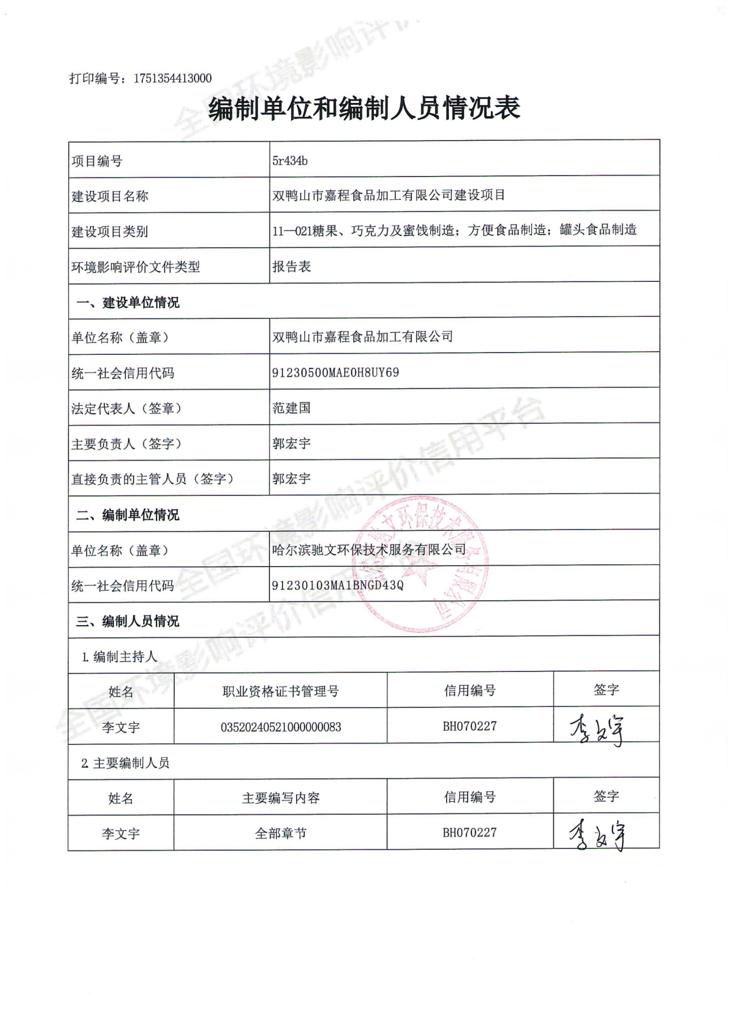

一、建设项目基本情况
建设项目名称 | 双鸭山市嘉程食品加工有限公司建设项目
项目代码 | 无
建设单位联系人 | 郭宏宇 | 联系方式 |  | 15704698333
建设地点 | 黑龙江省双鸭山市岭东区青山路933号
地理坐标 | （ 131 度 8 分 46.018秒， 46 度 33 分 2.295秒）
国民经济  行业类别 | C1432速冻食品制造 |  | 建设项目  行业类别 | 十一、食品制造业14—21方便食品制造143*—除单纯分装外的
建设性质 | ☑新建（迁建）  □改建  □扩建  □技术改造 |  | 建设项目  申报情形 | ☑首次申报项目  □不予批准后再次申报项目  □超五年重新审核项目  □重大变动重新报批项目
项目审批（核准/  备案）部门（选填） | / |  | 项目审批（核准/  备案）文号（选填） | /
总投资（万元） | 568.22 |  | 环保投资（万元） | 47.2
环保投资占比（%） | 8.31 |  | 施工工期 | 2025.8-2025.9
是否开工建设 | 否  是 |  | 用地（含用海）  面积（m²） | 8000
专项评价设置情况 | 根据《建设项目环境影响报告表编制技术指南（污染影响类）》（试行）可知，土壤、声环境不开展专项评价，地下水原则上不开展专项评价，本项目大气、地表水、环境风险、生态和海洋专项评价设置情况详见表1-1。  表1-1 本项目专项评价设置情况  根据以上分析，本项目不需要进行专项评价。
  专项评价的类别 | 设置原则 | 本项目设置情况
  大气 | 排放废气含有毒有害污染物、二噁英、苯并[a]芘、氰化物、氯气且厂界外500米范围内有环境空气保护目标的建设项目 | 本项目不涉及有毒有害污染物排放，不需要编制大气专项评价。
  地表水 | 新增工业废水直排建设项目（槽罐车外送污水处理厂的除外）；新增废水直排的污水集中处理厂 | 本项目不属于新增工业废水直排建设项目，也不属于新增废水直排的污水集中处理厂，不需设置地表水专项评价。
  环境风险 | 有毒有害和易燃易爆危险物质存储量超过临界量的建设项目 | 本项目存在有毒有害物质，但存储量不超过临界量，不属于有毒有害和易燃易爆危险物质存储量超过临界量的建设项目，因此不设置环境风险专项评价。
  生态 | 取水口下游500米范围内有重要水生生物的自然产卵场、索饵场、越冬场和洄游通道的新增河道取水的污染类建设项目 | 本项目供水由市政供水管网提供，不涉及取水口，不需设置生态专项评价。
  海洋 | 直接向海排放污染物的海洋工程建设项目 | 本项目不属于海洋工程，不需设置海洋专项评价。
  地下水 | 原则上不开展专项评价，涉及集中式饮用水水源和热水、矿泉水、温泉等特殊地下水资源保护区的开展专项评价 | 本项目场址周边不涉及集中式饮用水源和热水、矿泉水、温泉等特殊地下水资源保护区，不需设置。
  注：①废气中有毒有害污染物指纳入《有毒有害大气污染物名录》的污染物（不包括无排放标准的污染物）。
  ②环境空气保护目标指自然保护区、风景名胜区、居住区、文化区和农村地区中人群较集中的区域。
  ③临界量及其计算方法参考《建设项目环境风险评价技术导则》（HJ 169）附录B、附录C。
规划情况 | 无
规划环境影响  评价情况 | 无
规划及规划环境影响评价符合性分析 | 无
其他符合性分析 | 1、产业政策符合性分析  本项目为速冻食品生产项目，根据国家发展和改革委员会《产业结构调整指导目录（2024年本）》，本项目不属于鼓励类、限制类和淘汰类规定内容范围，为允许类建设项目，故本项目符合国家相关产业政策要求。  2、与生态环境管控分区符合性分析  本项目位于黑龙江省双鸭山市岭东区青山路933号，根据《黑龙江省人民政府关于实施“三线一单”生态环境分区管控的意见》（黑政发〔2020〕14 号）、《双鸭山市人民政府关于实施“三线一单”生态环境分区管控的意见》（双政规〔2021〕2号）、《双鸭山市生态环境准入清单》（2023年版）、《双鸭山市嘉程食品加工有限公司建设项目生态环境分区管控分析报告》，本项目与生态环境管控分区符合性如下。  （1）“一图”  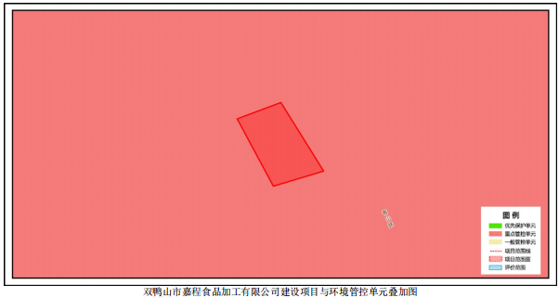  图 1-1 本项目与环境管控单元叠加图  （2）“一表”  表1-3 本项目与准入要求符合性分析  （3）“一说明”  根据上表可知，本项目符合《黑龙江省人民政府关于实施“三线一单”生态环境分区管控的意见》（黑政发[2020]14号）、《双鸭山市人民政府关于实施“三线一单”生态环境分区管控的意见》（双政规〔2021〕2号）、《双鸭山市生态环境准入清单》（2023年版）中的要求。  双鸭山市嘉程食品加工有限公司建设项目位置涉及双鸭山市岭东区；项目占地总面积小于0.01平方公里。与生态保护红线交集面积为0.00平方公里，占项目占地面积的0.00%。与自然保护地整合优化方案数据交集面积为0.00平方公里，占项目占地面积的0.00%。保护地涉及等类型。与自然保护地(现状管理数据)交集面积为0.00平方公里，占项目占地面积的0.00%。保护地涉及等类型。与饮用水水源保护区交集面积为0.00平方公里，占项目占地面积的0.00%。与国家级水产种质资源保护区交集面积为0.00平方公里，占项目占地面积的0.00%。与环境管控单元优先保护单元交集面积为0.00平方公里，占项目占地面积的0.00%；与重点管控单元交集面积为小于0.01平方公里，占项目占地面积的100.00%；一般管控单元交集面积为0.00平方公里，占项目占地面积的0.00%。与地下水环境优先保护区交集面积为0.00平方公里，占项目占地面积的0.00%；与地下水环境重点管控区交集面积为0.00平方公里，占项目占地面积的0.00%，与地下水环境一般管控区交集面积为小于0.01平方公里，占项目占地面积的100.00%。  3、选址合理性  本项目位于黑龙江省双鸭山市岭东区青山路933号，依据附图6国土调查中2022年末土地利用现状，其中“0601”区域土地利用现状为工业用地，本项目位于其中，因此本项目用地性质为工业用地。项目不属于《限制用地项目目录（2012年本)》和《禁止用地项目目录(2012年本)》中的限制、禁止用地项目。本项目东侧为青山路（主干路），西侧为空地，南侧为未建成厂房，北侧为空地。  本项目厂房原属黑龙江双瑞生物科技有限公司，用于菌种培育，经现场勘察，项目所在地的厂房现处于空置状态，不存在与项目有关的原有环境污染问题。  本项目选址区域不涉及自然保护区、森林公园、风景名胜区、世界文化自然遗产、地质公园等，并且不在重要生态功能区生态红线和生态环境敏感区、脆弱区生态红线内，符合生态保护红线要求。  本项目周边存在村民，包括南侧存在村民6户，距离本项目最近距离约为110m；西侧存在村民1户，距离本项目最近距离约为230m；西北侧存在村民1户，距离本项目最近距离约为210m。本项目和面间封闭结构有利于粉尘沉降，投料粉尘以无组织形式排放，厂界粉尘（颗粒物）浓度满足《大气污染物综合排放标准》（GB16297-1996）表2无组织排放监控浓度限值要求；污水处理站恶臭气体产生的池体均加盖处理，并定期喷洒除臭剂，可以使污水处理站恶臭影响降到最低。本项目污水处理站无组织排放NH₃、H₂S、臭气浓度满足《恶臭污染物排放标准》(GB14554-1993)表1新扩改建二级标准。油烟废气经收集后引入油烟净化器处理后经 DA001 排放有组织排放，油烟排放满足《饮食业油烟排放标准》（试行）（GB18483-2001）中型规模标准限值。经上述处理后，本项目废气对敏感目标的影响较小。  综上所述，从环境角度看本项目选址是合理的。  4、与《黑龙江省大气污染防治条例》符合性分析  “第十一条向大气排放污染物的企业事业单位和其他生产经营者，应当配套建设大气污染防治设施。配套建设的大气污染防治设施，应当与主体工程同时设计、同时施工、同时投产使用，不得擅自拆除或者闲置”。  本项目将按法律要求，污染防治设施与主体设施同步建设与运行，确保运行期大气污染物达标排放。符合《黑龙江省大气污染防治条例》要求。  5、与《双鸭山市“十四五”生态环境保护规划》（双政规〔2022〕9号）符合性分析  《双鸭山市“十四五”生态环境保护规划》中指出：加快淘汰落后产能和化解过剩产能。全面贯彻落实国家、省更新修订的《产业结构调整指导目录》和过剩产能淘汰标准。严格执行质量、环保、能耗、安全等法规标准，持续对落后产能淘汰和过剩产能压减。对重点行业动态调整落后产能门槛，继续强化监察制度，加快转型升级。严控“两高”行业产能，围绕削减煤炭消费，以火电、工业锅炉、水泥等行业为重点，控制相关企业发展规模，严控环境风险和产能扩张，完成限制类产能和过剩产能压减的主要任务，新建、扩建钢铁、水泥等高耗能高排放向项目严格落实产能等量或减量置换全流程监管的具体要求。  本项目不使用《产业结构调整指导目录（2024年本）》中限制类和淘汰类工艺和机械；本项目冬季取暖使用电锅炉，不涉及煤的使用，本项目不属于“两高”行业，因此本项目符合《双鸭山市“十四五”生态环境保护规划》的要求。  6、与《黑龙江省“十四五”生态环境保护规划》符合性分析  《黑龙江省“十四五”生态环境保护规划》中要求：3.构建清洁低碳能源体系。优化能源供给结构。建设清洁低碳、安全高效的能源体系。严格控制煤炭消费总量增速，实施煤炭消费减量替代，推动煤炭等化石能源清洁高效利用。实施能耗总量和强度双控，大幅降低能耗强度。实施可再生能源替代行动，促进非化石能源成为能源消费增量的主体。优化电力生产和输送通道布局，提高能源输配效率。优化风电、光伏发电布局。优先发展新能源产业，推进核能供暖示范，探索可再生能源制氢，开展绿色氢能利用。实施终端用能清洁化替代。重点削减小型燃煤锅炉、民用散煤与农业用煤消费量，降低煤炭在终端分散利用比例，对以煤、石焦油、渣油、重油等为燃料的锅炉和工业炉窑，加快使用清洁低碳能源以及工厂余热、电力热力等进行替代。深入实施“气化龙江”战略，率先在双鸭山市、齐齐哈尔市、大庆市、黑河市等城市以及工业园区推广应用分布式天然气供暖，重点将哈尔滨新区打造成天然气应用示范区。加快推进齐齐哈尔市、大庆市可再生能源综合应用示范区建设和四煤城新能源项目建设。到2025年，全省清洁取暖率提高到75%以上。  本项目冬季取暖使用电锅炉，不涉及煤的使用，因此，本项目符合《黑龙江省“十四五”生态环境保护规划》规划要求。  7、《双鸭山市空气质量持续改善行动计划实施方案》（双政发[2024]6号）符合性分析  (十一)积极推进燃煤锅炉淘汰改造。将燃煤供热锅炉替代项目纳入城镇供热规划。县级及以上城市建成区原则上不再新建35蒸吨/小时及以下燃煤锅炉，其他地区原则上不再新建10蒸吨/小时及以下燃煤锅炉。逐步开展集中供热项目建设，依托电厂、大型工业企业开展远距离供热示范，加快推进供热区域热网互联互通，推进正在谋划的热电联产、工业余热、电厂远距离供热等热源项目落地，提升热源保障能力，淘汰管网覆盖范围内的供热燃煤锅炉和散煤。  (二十三)加强餐饮油烟、恶臭异味污染治理。严格居民楼附近餐饮服务单位布局管理，加强油烟扰民源头控制。拟开设餐饮服务单位的建筑在施工图设计阶段应按照规范要求设计建设专用烟道。工作中加强部门联动，因地制宜解决人民群众反映集中的油烟及恶臭异味扰民问题。  本项目冬季取暖使用电锅炉，不涉及煤的使用；本项目油烟废气经收集后引入油烟净化器处理达标后经生产车间顶部排放。本项目符合《双鸭山市空气质量持续改善行动计划实施方案》（双政发[2024]6号）。
  一、生态保护红线
  管控单元类别 | 一般管控区
  管控要求 | 生态空间包括生态保护红线和一般生态空间，生态保护红线及一般生态空间均属于优先保护区，其余区域属于一般管控区。
  符合性分析 | 本项目位于黑龙江省双鸭山市岭东区青山路933号，选址区域不在重点生态功能区，项目所在地不涉及国家公园、自然保护区、风景名胜区、世界文化和自然遗产地、海洋特别保护区、饮用水水源保护区、永久基本农田、基本草原、自然公园（森林公园、地质公园、海洋公园等）、重要湿地、天然林，重点保护野生动物栖息地，重点保护野生植物生长繁殖地，重要水生生物的自然产卵场、索饵场、越冬场和润游通道，天然渔场，水土流失重点预防区和重点治理区、沙化土地封禁保护区、封闭及半封闭海域，因此未触及生态保护红线，属于一般管控区，符合生态保护红线要求。
  二、环境质量底线
  大气环境
  管控单元类别 | 大气环境布局敏感重点管控区
  管控要求 |  | 符合性分析
  空间布局约束 | 执行“1.严控“两高”行业产能。严格执行钢铁、水泥、平板玻璃等行业产能置换实施办法。2.利用水泥窑协同处置城市生活垃圾、危险废弃物、电石渣等固废伴生水泥项目，必须依托现有新型干法水泥熟料生产线进行不扩产能改造。” | 本项目不属于“两高”行业项目；不属于利用水泥窑协同处置城市生活垃圾、危险废弃物、电石渣等固废伴生水泥项目。
  污染物排放管控 | 执行“1）对以煤、石焦油、渣油、重油等为燃料的锅炉和工业炉窑，加快使用清洁低碳能源以及工厂余热、电力热力等进行替代。2）到2025年，在用65蒸吨/小时以上的燃煤锅炉（含电力）实现超低排放，钢铁企业基本实现超低排放。”（含电力）实现超低排放，钢铁企业基本实现超低排放。” | 本项目冬季供暖使用电锅炉，使用的能源为清洁能源。
  环境风险防控 | 执行“禁止在居民区、学校、医疗和养老机构等周边新建有色金属冶炼、焦化等行业企业。” | 本项目不属于有色金属冶炼、焦化等行业企业。
  资源利用效率要求 | 高污染燃料禁燃区同时执行“1）在禁燃区内，禁止销售、燃用高污染燃料；禁止新建、扩建燃用高污染燃料的设施，已建成的，应当在城市人民政府规定的期限内改用天然气、页岩气、液化石油气、电或者其他清洁能源。2）城市建设应当统筹规划，在燃煤供热地区，推进热电联产和集中供热。在集中供热管网覆盖地区，禁止新建、扩建分散燃煤供热锅炉；已建成的不能达标排放的燃煤供热锅炉，应当在城市人民政府规定的期限内拆除。” | 本项目不使用高污染燃料，冬季供暖使用电锅炉，使用的能源为清洁能源。
  水环境
  管控单元类别 | 岭东区地下水环境一般管控区
  管控要求 |  | 符合性分析
  环境风险防控 | 1.土壤污染重点监管单位应当履行下列义务：（一）严格控制有毒有害物质排放，并按年度向生态环境主管部门报告排放情况；（二）建立土壤污染隐患排查制度，保证持续有效防止有毒有害物质渗漏、流失、扬散；（三）制定、实施自行监测方案，并将监测数据报生态环境主管部门。  2.重点单位新、改、扩建项目地下储罐储存有毒有害物质的，应当在项目投入生产或者使用之前，将地下储罐的信息报所在地设区的市级生态环境主管部门备案。  3.重点单位应当建立土壤和地下水污染隐患排查治理制度，定期对重点区域、重点设施开展隐患排查。发现污染隐患的，应当制定整改方案，及时采取技术、管理措施消除隐患。隐患排查、治理情况应当如实记录并建立档案。重点区域包括涉及有毒有害物质的生产区，原材料及固体废物的堆存区、储放区和转运区等；重点设施包括涉及有毒有害物质的地下储罐、地下管线，以及污染治理设施等。  4.化学品生产企业以及工业集聚区、矿山开采区、尾矿库、危险废物处置场、垃圾填埋场等的运营、管理单位，应当采取防渗漏等措施，并建设地下水水质监测井进行监测，防止地下水污染。  5.重点单位通过新、改、扩建项目的土壤和地下水环境现状调查，发现项目用地污染物含量超过国家或者地方有关建设用地土壤污染风险管控标准的，土地使用权人或者污染责任人应当参照污染地块土壤环境管理有关规定开展详细调查、风险评估、风险管控、治理与修复等活动。 | 本项目污水处理站采用重点防渗；本项目不涉及地下储罐储存有毒有害物质；本项目不涉及有毒有害物质的生产区，原材料及固体废物的堆存区、储放区和转运区等；不涉及有毒有害物质的地下储罐、地下管线；不属于化学品生产企业以及工业集聚区、矿山开采区、尾矿库、危险废物处置场、垃圾填埋场等的运营、管理单位；本项目无需开展土壤和地下水环境现状调查。
  三、资源利用上线
  能源利用上线
  管控维度 | 高污染燃料禁燃区资源利用效率要求
  管控要求 | 1.在禁燃区内，禁止销售、燃用相应高污染燃料；禁止新建、扩建燃用高污染燃料的设施，已建成的，应当限期改造或拆除。  2.禁燃区内不得新（改、扩）建高污染燃料燃用设施。高污染燃料燃用设施改燃期限到期后，禁燃区内禁止销售、燃用相应类型的高污染燃料。  3.高污染燃料燃用设施拆除或者改用清洁能源之前，有关单位和个人应当采取有效措施，控制二氧化硫、氮氧化物和烟尘等污染物排放。燃料应当符合国家和省规定的有关强制性标准和要求。燃用高污染燃料的设施应当达标排放,不得发生冒黑烟和烟尘扰民等影响居民正常生活的现象。
  符合性分析 | 本项目位于黑龙江省双鸭山市岭东区青山路933号，用地性质为工业用地，本项目用水由市政供水管网提供，本项目不使用高污染燃料。本项目不会突破资源利用上线。
  四、环境准入清单
  环境管控单元名称 | 岭东区城镇空间
  环境管控单元编码 | ZH23050320005
  管控单元类别 | 重点管控单元
  管控要求 | 项目符合性分析
  空间布局约束 | 1.执行：1）严禁在人口密集区新建危险化学品生产项目，城镇人口密集区危险化学品生产企业应搬迁改造。2）禁止在城镇居民区、文化教育科学研究区等人口集中区域建设畜禽养殖场、养殖小区。”  2.大气环境布局敏感重点管控区同时执行“禁止在居民区、学校、医疗和养老机构等周边新建有色金属冶炼、焦化等行业企业。” | 本项目为速冻食品生产项目，不属于危险化学品生产项目，不属于畜禽养殖场、养殖小区；本项目不属于有色金属冶炼、焦化等行业企业。
  污染物排放管控 | 1.执行：加快65t／h以上燃煤锅炉（含电力）超低排放改造。  2.大气环境布局敏感重点管控区同时执行：“1）对以煤、石焦油、渣油、重油等为燃料的锅炉和工业炉窑，加快使用清洁低碳能源以及工厂余热、电力热力等进行替代。2）到2025年，在用65蒸吨/小时以上的燃煤锅炉（含电力）实现超低排放，钢铁企业基本实现超低排放。”（含电力）实现超低排放，钢铁企业基本实现超低排放。” | 本项目不使用高污染燃料，冬季供暖使用电锅炉，使用的能源为清洁能源。
  环境风险防控 | 1.执行“化工园区与城市建成区、人员密集场所、重要设施、敏感目标等应当保持规定的安全距离，相对封闭，不应保留常住居民，非关联企业和产业要逐步搬迁或退出，妥善防范化解“邻避”问题。严禁在松花江干流及一级支流沿岸1公里范围内布局化工园区。”  2.大气环境布局敏感重点管控区同时执行执行本清单，禁止在居民区、学校、医疗和养老机构等周边新建有色金属冶炼、焦化等行业企业。” | 本项目不位于化工园区，不属于有色金属冶炼、焦化等行业企业。
  资源利用效率要求 | 1.执行“1）推进污水再生利用设施建设。2）公共建筑必须采用节水器具，限期淘汰公共建筑中不符合节水标准的水嘴、便器水箱等生活用水器具。”  2.高污染燃料禁燃区同时执行“1）在禁燃区内，禁止销售、燃用高污染燃料；禁止新建、扩建燃用高污染燃料的设施，已建成的，应当在城市人民政府规定的期限内改用天然气、页岩气、液化石油气、电或者其他清洁能源。2）城市建设应当统筹规划，在燃煤供热地区，推进热电联产和集中供热。在集中供热管网覆盖地区，禁止新建、扩建分散燃煤供热锅炉；已建成的不能达标排放的燃煤供热锅炉，应当在城市人民政府规定的期限内拆除。” | 本项目不使用高污染燃料，冬季供暖使用电锅炉，使用的能源为清洁能源。

二、建设项目工程分析
建设内容 | 1、项目概况  项目名称：双鸭山市嘉程食品加工有限公司建设项目  建设性质：新建  项目总投资：568.22万元  占地面积：8000m²  劳动定员及工作制度：本项目劳动定员15人，年工作天数为300天，每天工作8小时，采用1班制。本项目不提供食宿。本项目不设置洗衣房，员工工作服清洗活动外委。  本项目租用现有厂房进行建设双鸭山市嘉程食品加工有限公司建设项目。厂房总建筑面积为5047.36m²，本项目使用面积为1782.5m²。本项目建设3条速冻饺子生产线、1条速冻馄饨生产线，建成后年生产速冻食品900吨，其中速冻饺子675吨，速冻馄饨225吨。本项目组成见下表。  2、工程组成  项目组成一览表见表2-1。  表2-1 项目组成一览表  3、设备情况一览表  表2-2 设备情况一览表  4、原辅材料情况  表2-3 本项目原辅材料一览表  表2-4 本项目检验使用化学试剂一览表  表2-5本项目原辅材料及化学试剂理化性质一览表  5、产品情况  表2-6 本项目产品方案一览表  根据《食品安全国家标准速冻米面制品》（GB19295-2021），本项目速冻制品生产过程中制定的产品质量见表 2-6。  表2-7 《食品安全国家标准速冻米面制品》（GB19295-2021）标准  本项目物料平衡见下表。  表2-8物料平衡表  6、公用工程  （1）给水  ①生活用水  项目劳动定员15人，根据《用水定额》（黑龙江省地方标准DB23/T727-2021）中表H.2居民生活用水定额，按每人每天用水量80L，年工作日300d，用水量为1.2t/d，360t/a。  ②生产用水  A.和面用水：根据建设单位提供数据，和面用水为软水，和面用水投入量为每1kg面粉加入0.45kg水，水量约为135t/a（0.45t/d）。和面用水全部进入产品。  B.肉类清洗用水：根据建设单位提供数据，本项目肉类原料在加工前需进行清洗，每1吨肉约使用0.5t水。本项目肉类原料年用量为180t/a，则肉类清洗用水90t/a，0.3t/d。  C.蔬菜清洗用水：根据建设单位提供数据，蔬菜加工前需进行清洗，洗菜用水量约为3.5m³/t原料，本项目蔬菜原料210吨，则蔬菜清洗用水为735t/a（2.45t/d）。  D.设备清洗用水：本项目在投产后需在每天结束生产后对生产容器、生产设备进行清洗，本项目设备清洗水量约为3t/d，900t/a。  E.地面清洗用水：本项目投产后需在每天结束生产后对生产车间地面进行清洗消毒，需进行的清洗面积为600m²，包括洗菜间、切菜间、热加工间、拌馅间、肉、蛋白加工间、成型区。根据《建筑给排水设计规范》(GB50015-2003修订)，用水量按2L/m²计，则地面清洗用水量为1.2t/d，360t/a。  F.检验室用水：检验配液及清洗均使用纯水，配液纯水用水量约为0.005t/d(1.5t/a)，根据经验数据，其中配液检验用水量约0.005t/d(1.5t/a)，前三次器皿清洗用水用水量约0.005t/d(1.5t/a)，三次以后器皿清洗用水量约0.01t/d(3t/a)，综上所述，本项目检验室用水量约为纯水0.02t/d，6t/a。  G.纯水制备：本项目和面、检验等用水过程均采用纯水，保证使用的水中不含杂质，保证食品安全。本项目采用RO反渗透工艺进行纯水制备，制备效率为85%。本项目需使用纯水共计0.47t/d，141t/a。则本项目纯水制备过程所用新鲜水水量为0.553t/d，165.9t/a。  综上，本项目新鲜水用水总量为8.703t/d，2620.9t/a。  （2）排水  ①生活污水  本项目生活污水排水量按照用水量的80%计算，污水排水量为0.96t/d，288t/a。  ②生产废水  A.肉类清洗废水：肉类清洗废水按用水量90%计，废水量为0.27t/d，81t/a。  B.蔬菜清洗废水：蔬菜清洗废水按用水量90%计，废水量为2.205t/d，661.5t/a。  C.设备清洗废水：设备清洗废水按用水量90%计，废水量为2.7t/d，810t/a。  D.地面清洗废水：地面清洗废水按用水量90%计，废水量为1.08t/d，324t/a。  E.检验室清洗废水：本项目已配制的检测完成或久置失效后的试液和检验器皿前3次清洗废水应当做检验废液(共计0.01t/d，3t/a)，收集至危废暂存间，定期交由有资质的单位处置，不外排。检验器皿清洗第3次以后的废水，废水产生量按用水量的0.9计，则检验室清洗废水量约0.009t/d，2.7t/a。清洗废水收集后进入厂区污水处理站，处理达标后排入污水管网。  F.纯水制备废水：本项目纯水制备效率为85%，产生15%的制备废水，新鲜水用水量为0.553t/d，165.9t/a。生产过程纯水制备废水产生量为0.083t/d，24.9t/a。  综上，本项目废水产生总量为7.307t/d，2192.1t/a。本项目全厂水量平衡图详见图2-1。  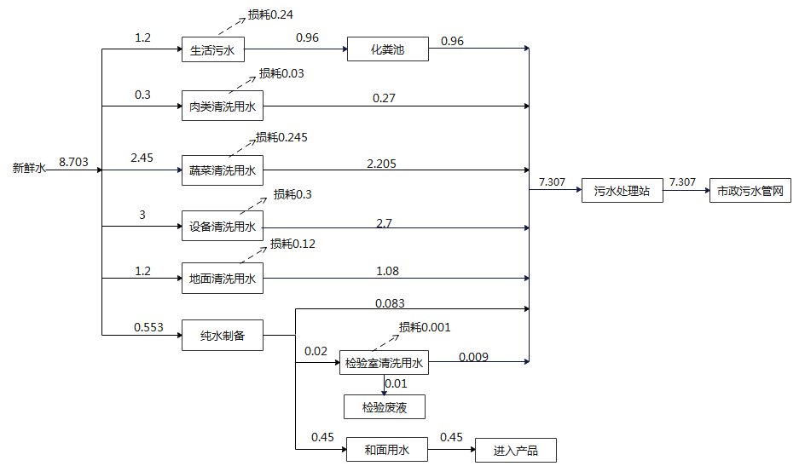  图2-1 水量平衡图（t/d）  （3）供电  本项目用电由国家电网提供。  （4）供热  本项目冬季供暖采用电锅炉。  7、项目总平面布置  本项目位于黑龙江省双鸭山市岭东区青山路933号，利用现有厂房建设本项目，内部主要划分为菜原料库、洗菜间、切菜、清洗间，热加工间、拌馅间、辅料库、肉、蛋白加工间、包材、纸箱库、冷藏库、面粉库、和面间、成型区、内包装间、外包装间等。本项目工艺流程顺畅，总体功能分区合理。具体平面布置见附图4。  8、生产车间环境要求  根据本项目的生产内容，结合《食品企业通用卫生规范》(GB14881-2013)，生产车间要严格遵守如下规定：  ①车间应根据产品特点、生产工艺、生产特性以及生产过程对清洁程度的要求合理划分作业区，并采取有效分离或分隔，划分为清洁作业区和一般作业区，检验室与生产区域分隔。  ②车间顶棚应易于清洁、消毒，在结构上不利于冷凝水垂直滴下，防止虫害和霉菌孳生。蒸汽、水、电等配件管路应避免设置于暴露食品的上方；食品加工用水与其他不与食品接触的用水(如废水等)应以完全分离的管路输送，避免交叉污染。  ③车间内应配备防止渗漏、易于清洁的存放废弃物的专用设施;车间内存放废弃物的设施和容器应标识清晰。应制定废弃物存放和清除制度，废弃物应定期清除，易腐败的废弃物应尽快清除。  ④生产车间入口处应设置更衣室，更衣室应保证工作服与个人服装及其他物品分开放置。在清洁作业区入口设置洗手、干手和消毒设施；与消毒设施配套的水龙头其开关应为非手动式。  ⑤原料、半成品、成品、包装材料等应依据性质的不同分设贮存场所、或分区域码放，并有明确标识，防止交叉污染。与原料、半成品、成品接触的设备与用具，应使用无毒、无味、抗腐蚀、不易脱落的材料制作，并应易于清洁和保养。  ⑥制定食品加工人员和食品生产卫生管理制度以及相应的考核标准，明确岗位职责，实行岗位责任制。  ⑦建立并执行食品加工人员健康管理制度。食品加工人员每年应进行健康检查，取得健康证明；上岗前应接受卫生培训。食品加工人员如患有痢疾、伤寒、甲型病毒性肝炎、戊型病毒性肝炎等消化道传染病，以及患有活动性肺结核、化脓性或者渗出性皮肤病等有碍食品安全的疾病，或有明显皮肤损伤未愈合的，应当调整到其他不影响食品安全的工作岗位。  进入食品生产场所前应整理个人卫生，防止污染食品。进入作业区域应规范穿着洁净的工作服，并按要求洗手、消毒;头发应藏于工作帽内或使用发网约束。进入作业区域不应配戴饰物、手表，不应化妆、染指甲、喷洒香水；不得携带或存放与食品生产无关的个人用品。使用卫生间、接触可能污染食品的物品、或从事与食品生产无关的其他活动后，再次从事接触食品、食品工器具、食品设备等与食品生产相关的活动前应洗手消毒。  ⑧生产车间及仓库应采取有效措施(如纱帘、纱网、防鼠板、防蝇灯、风幕等)，防止鼠类昆虫等侵入。若发现有虫鼠害痕迹时，应追查来源，消除隐患。车间应定期进行除虫灭害工作。采用物理、化学或生物制剂进行处理时，不应影响食品安全和食品应有的品质、不应污染食品接触表面、设备、工器具及包装材料。除虫灭害工作应有相应的记录。使用各类杀虫剂或其他药剂前，应做好预防措施避免对人身、食品、设备工具造成污染；不慎污染时，应及时将被污染的设备、工具彻底清洁，消除污染。
  类别 | 工程名称 | 主要建设内容及规模 | 备注
  主体  工程 | 生产车间 | 租赁现有封闭厂房建设为生产车间，厂房内地面已经硬化处理，一层，钢结构，使用厂房面积1782.5m²，高5米。内部设置菜原料库（79m²）、洗菜间（60m²）、切菜（67m²）、清洗间（11m²），热加工间（37m²）、拌馅间（37m²）、辅料库（44m²）、肉、蛋白加工间（44m²）、包材、纸箱库（61m²）、冷藏库（244m²）、面粉库（91m²）、和面间（40m²）、成型区（354m²）、内包装间（133m²）、外包装间（43m²）等。 | 利旧
  辅助  工程 | 办公室 | 位于生产车间南侧，1层，占地面积为18m²。用于厂内人员办公。 | 新建
  辅助  工程 | 检验室 | 位于生产车间南侧，1层，占地面积为20m²。用于产品检测，不涉及化学检测。 | 新建
  辅助  工程 | 更衣区 | 位于生产车间南侧，1层，占地面积为42m²，分为更鞋区、男更区、女更区。 | 新建
  辅助  工程 | 洗消间 | 位于生产车间南侧，1层，占地面积为15m²。内部设置双人双吹风淋室、自动感应全304不锈钢消毒池。 | 新建
  辅助  工程 | 功能间 | 位于生产车间北侧，1层，占地面积为20m²。内部设置电锅炉冬季供暖，功率为90-110kw。 | 新建
  辅助  工程 | 制冷机组间 | 位于生产车间南侧，1层，占地面积为85m²。内部设置车间制冷恒温（15p恒温），为冷藏库制冷。 | 新建
  辅助  工程 | 空压机机房 | 位于生产车间南侧，1层，占地面积为24m²。内部设置空气压缩机和臭氧发生器，用于包装区域消毒。 | 新建
  辅助  工程 | 污水处理站 | 位于厂区西侧，占地面积为50m²。处理规模15m³/d，处理工艺：机械格栅+隔油调节池+气浮机+一体化污水处理设施（缺氧池+好氧池+沉淀池）。污水处理站内设置1个容积为15m³的事故池。 | 新建
  储运  工程 | 面粉库 | 位于生产车间南侧，占地面积91m²，用于存放面粉，最大贮存量为30t。 | 新建
  储运  工程 | 菜原料库 | 位于生产车间中部，占地面积79m²，用于存放蔬菜，最大贮存量为20t。 | 新建
  储运  工程 | 保鲜库 | 位于生产车间北侧，占地面积20m²，用于存放新鲜肉，最大贮存量为15t。 | 新建
  储运  工程 | 冷藏库 | 位于生产车间北侧，共两处，每个占地面积122m²，共占地面积为244m²，主要用于存放成品，最大贮存量为100t。 | 新建
  储运  工程 | 包材、纸箱库 | 位于位于生产车间北侧，占地面积61m²，主要用于存放包装和纸箱。 | 新建
  储运  工程 | 辅料库 | 位于位于生产车间中部，占地面积44m²，主要用于存放本项目生产过程中使用的辅料，最大贮存量为10t。 | 新建
  储运  工程 | 一般固体废物暂存间 | 位于生产车间北侧，占地面积为10m²。用于储存生产过程中产生的一般固体废物，最大储存能力为5t。 | 新建
  储运  工程 | 危废暂存间 | 位于检验室北侧，占地面积为5m²。用于储存生产过程中产生的检验室检验废液，最大储存能力为1t。 | 新建
  公用工程 | 给水 | 本项目给水由市政给水管网供水。 | 依托
  公用工程 | 排水 | 本项目经化粪池处理后的生活污水与生产废水一起进入厂区污水处理站，处理后的综合废水经污水管网进入双鸭山龙江环保水务有限责任公司(双鸭山市污水处理厂)，处理达标后排入安邦河。 | 新建
  公用工程 | 供热 | 本项目冬季供暖采用电锅炉。 | 新建
  公用工程 | 供电 | 本项目由国家电网供给，电力供应充足，可保障项目用电。 | 依托
  环保工程 | 废水 | 本项目经化粪池处理后的生活污水与生产废水一起进入厂区污水处理站，处理后的综合废水经污水管网进入双鸭山龙江环保水务有限责任公司(双鸭山市污水处理厂)，处理达标后排入安邦河。 | 新建
  环保工程 | 废气 | 拆袋、和面粉尘：车间密闭，采用真空和面机和面。  投料粉尘：和面车间密闭，采用真空和面机和面，人员搬运物料时注意轻拿轻放，投料时降低面粉投料高度，减小投料速度，沉降在车间内部的粉尘，每天进行清扫。  污水处理站废气：恶臭气体产生的池体均加盖处理，并定期喷洒除臭剂，加强周边绿化。  油烟：油烟废气经收集后引入油烟净化器处理达标后经生产车间顶部排放。  检验室检验废气：检验过程在通风橱内进行，废气经检验室换风系统排出，加强周边绿化。 | 新建
  环保工程 | 噪声 | 采用低噪声设备、减振、距离衰减、厂房隔声等措施。 | 新建
  环保工程 | 固体废物 | 生活垃圾集中收集后，交由环卫部门统一处理处置；车间沉降面粉粉尘、废弃原材料及不合格产品、废油脂集中收集后，由餐余垃圾收集单位收集处理；污水处理站污泥集中收集后，委托有能力单位清运处置；鸡蛋壳集中收集后，交由环卫部门统一进行外运处理；废弃包装材料集中收集后，由废品收购站收购；更换下来的废RO反渗透膜，由厂家回收利用。  检验室检验废液暂存于危废暂存间内，定期交由有资质单位处理。 | 新建
  环保工程 | 地下水防渗措施 | 本项目危废暂存间、污水处理站按重点防渗区要求进行防渗处理，防渗技术要求达到等效粘土防渗层Mb≥6.0m，K≤1×10⁻⁷cm/s。生产车间等按一般防渗区要求进行防渗处理，防渗技术要求：等效黏土防渗层Mb≥1.5m，K≤1×10⁻⁷cm/s。 | 新建
  依托工程 | 双鸭山龙江环保水务有限责任公司(双鸭山市污水处理厂) | 双鸭山龙江环保水务有限责任公司(双鸭山市污水处理厂)位于双鸭山市集贤县高丰村西北处。占地面积60000m²，厂区内主要构筑物包括：调节池、提升泵房、沉砂池、初沉池、污泥池、二沉池、加药间、絮凝池、防渗沉淀池、加氯间、消毒池、污泥处理池、风机房、水泵房、锅炉房、综合楼、维修间等，污水处理厂采用A²/0处理工艺，污水处理规模为10万m³/d，经处理后的污水排放满足《城镇污水处理厂污染物排放标准(GB18918-2002)一级A标准，最终进入安邦河。 | 依托
  序 号 | 工艺 类别 | 设备名称 | 数量 (台) | 规格型号 | 备注
  1 | 洗菜  间 | 清洗去皮机 | 1 | ZW-909,尺寸1280*680*1085 | 生产能力为0.7t/d
  2 | 洗菜  间 | 蔬菜气泡清洗机 (加去农残) | 1 | 尺寸，3000*1500*1200 | 生产能力为0.7t/d
  3 | 洗菜  间 | 清洗水池 | 8 | 304不锈钢加厚3槽 尺寸 200*600*8003槽
  4 | 洗菜  间 | 热交换加热器 | 1 | 能耗5000w尺寸600*1690*630
  5 | 洗菜  间 | 高压水枪 | 5 | 220v450kw 钢丝管
  6 | 切菜  间 | 切菜机 | 2 | 型号ZW-805,规格750*520*1300 | 生产能力为0.7t/d
  7 | 切菜  间 | 斩拌机 | 1 | 型号ZW-40,规格1100*865*1200 | 生产能力为0.7t/d
  8 | 切菜  间 | 切丁机 | 1 | 型号QD-02,规格1440*860*1400 | 生产能力为0.7t/d
  9 | 切菜  间 | 三足式离心机 | 1 | 型号SS800规格1670*1270*1000
  10 | 肉 、  蛋白加工间 | 鲜肉切丁机 | 1 | 型号JR-D120规格950*550*1050 | 生产能力为0.6t/d
  11 | 肉 、  蛋白加工间 | 鲜肉绞馅机 | 1 | 型号JR-120规格940*550*1100 | 生产能力为0.6t/d
  12 | 肉 、  蛋白加工间 | 三足式离心机 | 1 | 型号SS800规格1670*1270*1000
  13 | 热加 工间 | 欧式大锅灶 | 2 | 20kw-30kw直径0.8-1.0不锈钢 | 三用两备。生产能力为1.1t/d
  14 | 热加 工间 | 导热油夹层锅 | 2 | 300L导热油方式304不锈钢材质直径 0.8-1.0 | 三用两备。生产能力为1.1t/d
  15 | 热加 工间 | 炒蛋锅 | 1 | 型号DCDG-300,规格1350*1000*1200 | 三用两备。生产能力为1.1t/d
  16 | 热加 工间 | 打蛋机 | 1 | 型号SM202H 规格550*600*1060 | 生产能力为1.1t/d
  17 | 热加 工间 | 料油桶 | 6 | 加厚304不锈钢带表面防腐涂层带提升带 轮尺寸：650*650*700
  18 | 拌馅  间 | 搅拌机 | 1 | 型号ZW150,规格1450*680*1120 | 生产能力为1.55t/d
  19 | 拌馅  间 | 移动提升机 | 1 | 型号YT-200规格1120*1130*2700
  20 | 和面  间 | 真空和面机(自  动加水、面) | 1 | 型号ZKHM-150,1340*920*1375 | 生产能力为1.5t/d
  21 | 和面  间 | 上翻式压面机 | 1 | 型号ZRM500II规格1420*860*1100 | 生产能力为1.5t/d
  22 | 成型  间 | 水饺机 | 2 | 型号GSJ-1000规格1700*1000*1500 | 两用两备。生产能力为3t/d
  23 | 成型  间 | 馄饨机 | 1 | 型号G3H/J3H尺寸2900*1700*1800 | 两用两备。生产能力为3t/d
  24 | 成型  间 | 切皮注馅机 | 1 | 型号PX3规格2900*1700*1800 | 两用两备。生产能力为3t/d
  25 | 成型  间 | 成品输送带 | 4 | 订制
  26 | 包装  间 | 自动称重包装机 | 1 | 520倾斜+防潮10头电脑组合称 全304  6KW/220V/330V 50/60HZ 尺寸  6200*3400*3100
  27 | 包装  间 | 枕式包装机 | 1 | 往复式全伺候包装，全304不锈钢机器尺 寸4380*970*1450 | 生产能力为3t/d
  28 | 包装  间 | 金属探测仪 | 1 | GJ-2金属探测用于速冻食品，灵敏度0.8
  29 | 其他 配套 设备 设施 | 车间制冷恒温 | 1 | 15p恒温
  30 | 其他 配套 设备 设施 | 电加热锅炉 | 1 | 功率90-110kw。电压0.3Mpa供暖面积 1500平方米尺寸1050*1510*900
  31 | 其他 配套 设备 设施 | 空气压缩机 | 1 | 15kw永磁变频配1立方米储气罐全套
  32 | 其他 配套 设备 设施 | 电动堆高设备 | 2 | 2吨 电动举升2米
  33 | 其他 配套 设备 设施 | 纯净水设备 | 1 | 0.5吨每小时双级反渗透，配2吨纯净水罐和供水系统
  34 | 其他 配套 设备 设施 | 原水处理设备 | 1 | 储水量5吨/h
  35 | 其他 配套 设备 设施 | 臭氧发生器 | 1 | 120克臭氧，车间内浓度5ppm
  36 | 其他 配套 设备 设施 | 成品托盘 | 300 | 304不锈钢带孔，500*600*10
  37 | 其他 配套 设备 设施 | 馅料转运推车 | 24 | 200升加厚304不锈钢带表面防腐涂层带 提升尺寸：800*700*700
  38 | 其他 配套 设备 设施 | 冷藏运输车4.2 | 1 | 欧曼4.2米冷藏底盘 BJ5048XLC-FM3 -18摄氏度冷藏
  39 | 其他 配套 设备 设施 | 冷藏运输车9.6 | 1 | 欧曼9.6米冷藏底盘BJ5186XLC-4K-18 摄氏度冷藏
  40 | 其他 配套 设备 设施 | 蔬菜筐 | 100 | 食品级材质 尺寸88*61*52cm
  41 | 其他 配套 设备 设施 | 操作台 | 6 | 2500*1300*750 304不锈钢双层加厚 1.0
  42 | 其他 配套 设备 设施 | 检验化验室设备 | 1套 | 食品实验室设备包括农残检测
  43 | 其他 配套 设备 设施 | 地牛 | 2 | EPT20-20ETH冷库专用
  44 | 其他 配套 设备 设施 | 备用水箱供水泵 | 1 | 15吨不锈钢水箱304
  45 | 其他 配套 设备 设施 | 风淋机 | 1 | 双人双吹感应全304不锈钢尺寸； 1400*1600*2100
  46 | 其他 配套 设备 设施 | 消毒池 | 1 | 自动感应全304不锈钢，尺寸： 4000*600*800
  47 | 其他 配套 设备 设施 | 电子称重台 | 5 | 15kg精密度0.01克独立显示屏低温工 作
  48 | 其他 配套 设备 设施 | 油烟净化器 | 5（套） | /
  49 | 其他 配套 设备 设施 | 污水处理站 | 1（座） | / | 处理规模15m³/d
  序号 | 名称 | 年用量 | 备注
  1 | 面粉 | 300t | 外购，存放于面粉库。
  2 | 蔬菜 | 210t | 外购，存放于菜原料库。
  3 | 肉 | 180t | 外购冷鲜肉，无需解冻，存放于保鲜库。
  4 | 鸡蛋 | 72t | 外购
  5 | 水 | 2499.6m³
  6 | 调料 | 15t | 外购
  7 | 包装袋 | 180万个 | 每袋产品500g
  8 | 包装箱 | 9万个 | 每箱装20袋产品
  9 | RO反渗透膜 | 0.02t | 每半年更换一次
  10 | 制冷剂 | 0.5t | 本项目制冷剂为R507，首次加入0.5t，每3年补充一次，每次约10kg。不在厂区存储。
  11 | 除臭剂 | 0.1t | 外购
  12 | PAM | 0.1t | 外购
  13 | PAC | 2t | 外购
  序号 | 名称 | 年用量（t/a） | 规格 | 备注
  1 | 冰乙酸 | 0.00168 | 500mL/瓶 | 外购
  2 | 碘化钾饱和溶液 | 0.00091 | 500mL/瓶 | 外购
  3 | 淀粉指示剂 | 0.00012 | 25g/瓶 | 外购
  4 | 石油醚 | 0.00012 | 50mL/瓶 | 外购
  5 | 硫代硫酸钠标准溶液 | 0.00116 | 500mL/瓶 | 外购
  6 | 乙醇 | 0.0008 | 500mL/瓶 | 外购
  序号 | 名称 | 理化性质
  1 | 制冷剂（R507） | 五氟乙烷和三氟乙烷混合而成，是一种不破坏臭氧层的制冷剂，分子量为98.9，不燃，沸点为-46.7℃，气相变液相最低温度为70.9℃，临界压力为3792.1kpa，临界密度为490.77kg/m³，沸点下蒸发潜能196.95kJ/kg。  R507对动物的急性毒性低。当空气中的含氧量降至12-14%时，会出现窒息、协调性差，脉搏跳动加快,呼吸急促等症状。更严重时，会发生心律不齐。  R507是R502制冷剂的长期替代品HFC类物质，ODP值为零，不含任何破坏臭氧层的物质，不在《中国受控消耗臭氧层物质清单》内
  2 | 乙醇 | 无色透明液体，有酒香味，相对密度(水以1计)：0.786，闪点：13℃，熔点-114℃，沸点78.29℃。饱和蒸气压：约2.5kPa(20℃)，GHS危险性类别：易燃液体；与浓硫酸、过氧化氢等强氧化剂接触，会发生燃烧爆炸。与浓过氧化氢接触会发生猛烈爆炸。极易与液氯、次氯酸反应，生成的次氯酸乙酯低温易分解，受热或光照条件下会发生爆炸。与酰氯和酰溴发生剧烈反应，生成酯。碱催化条件下，与异氰酸酯的反应应该在惰性溶剂中进行，否则会发生爆炸。与锂、钠、钾等碱金  属反应，放出易燃易爆的氢气。
  3 | 石油醚 | 石油醚，又称石油精，是一种轻质石油产品，是低相对分子质量的烃(主要是戊烷及己烷)的混合物，为无色透明液体，有煤油气味。相对密度(水以1计)：0.714，熔点-116.2℃，沸点34.5℃。LD50：1215mg/kg(大鼠经口)。
  4 | 淀粉指示剂 | 淀粉指示剂，是将可溶性淀粉溶解，加入沸水中形成的一种液体，是  滴定中碘量法使用的专属指示剂。
  5 | 饱和碘化钾溶液 | 由碘化钾配置而成，碘化钾为白色立方结晶或粉末。在潮湿空气中微  有吸湿性，久置析出游离碘而变成黄色，并能形成微量碘酸盐。光及  潮湿能加速分解。lg溶于0.7mL水、0.5mL沸水、22mL乙醇、8mL沸乙醇、51mL无水乙醇、8mL甲醇、7.5mL丙酮、2mL甘油、约2.5mL乙二醇。其水溶液呈中性或微碱性，能溶解碘。其水溶液也会氧化而渐变黄色，可加少量碱防止。相对密度3.12。熔点680C。沸点1330C。  近似致死量(大鼠，静脉)285mg/kg。广泛用于容量分析碘量法中配制滴定液。
  6 | 硫代硫酸钠溶液 | 由硫代硫酸钠配置而成，又名次亚硫酸钠、大苏打、海波。它是无色  透明的单斜晶体，密度1.667 g/cm³。熔点48摄氏度。硫代硫酸钠可用于鞣制皮革、由矿石中提取银：可用以除去自来水中的氯气，在水产养殖上被广泛的应用；临床用于治疗皮肤搔痒症、性荨麻疹、药疹、氰化物、铊中毒和砷中毒等，以静脉注射的方式治疗。
  7 | 冰乙酸 | 冰乙酸(纯净物)，即无水乙酸，乙酸是重要的有机酸之一，有机化合物。其在低温时凝固成冰状，俗称冰醋酸。凝固时体积膨胀可能导致容器破裂。闪点 39C，爆炸极限4.0%~16.0%，空气中最大允许浓度不超过25mg/m³。纯的乙酸在低于熔点时会冻结成冰状晶体，所以无水乙酸又称为冰醋酸。
  8 | PAM | 聚丙烯酰胺，英文名称为Poly(acrylamide)，CAS号为9003-05-8，分子式为(C₃H₅NO)n，聚丙烯酰胺是一种线状的有机高分子聚合物，同时也是一种高分子水处理絮凝剂产品，专门可以吸附水中的悬浮颗粒，在颗粒之间起链接架桥作用，使细颗粒形成比较大的絮团，并且加快了沉淀的速度。这一过程称之为絮凝，因其中良好的絮凝效果PAM作为水处理的絮凝剂并且被广泛用于污水处理。
  9 | PAC | 聚合氯化铝，简称聚铝，英文缩写为PAC，无机高分子水处理药剂。无色或黄色固体。其溶液为无色或黄褐色透明液体。主要用于生活饮用水和工业污水废水、城镇生活污水的净化处理，如除铁、除氟、除镉、除放射性污染、除漂浮油、除磷等，也用于工业废水处理，如印染废水等。
  序号 | 名称 | 规格 | 年产量（t） | 备注
  1 | 速冻饺子 | 每袋500g | 675 | 产品执行《食品安全国家标准速冻米面制品》（GB19295-2021）标准。
  2 | 速冻馄饨 | 每袋500g | 225 | 产品执行《食品安全国家标准速冻米面制品》（GB19295-2021）标准。
  类别 | 项目 | 指标
  感官指标 | 色泽 | 具有该产品应有的色泽
  感官指标 | 滋味、气味 | 具有该产品应有的滋味、气味，无异味
  感官指标 | 状态 | 具有该产品应有的形态，不变形，不破损，表面无结霜。外表及内部均为肉眼可见异物
  理化指标 | 过氧化值（以脂肪计）/（g/100g） | ≤0.25
  微生物限值 | 项目 | 采样方案及限量
  微生物限值 | 项目 | n | c | m | M
  微生物限值 | 菌落总数（CFU/g） | 5 | 1 | 10⁴ | 10⁵
  微生物限值 | 大肠杆菌（CFU/g） | 5 | 2 | 10 | 10²
  投入 | 年投入量（t） | 产出 | 年产出量（t）
  面粉 | 300 | 产品 | 900
  蔬菜 | 210 | 面粉粉尘 | 0.0255
  肉 | 180 | 废弃原材料及不合格产品 | 3.5545
  鸡蛋 | 72 | 鸡蛋壳 | 7.92
  和面用水 | 135 | 废油脂 | 0.5
  调料 | 15
  合计 | 912 |  | 912
工艺流程和产排污环节 | 1、施工期  本项目在已建成的厂房内进行结构改造；将各类生产设备、机械等安装到指定位置，并进行调试和校准，确保设备能够正常运行。将各类生产设备、机械等安装到指定位置，并进行调试和校准，确保设备能够正常运行。  产污环节分析：  （1）内部结构改造、设备安装产生的噪声；  （2）施工人员产生的生活污水和生活垃圾；  （3）内部结构改造过程中产生的废气及建筑垃圾。  2、运营期  本项目营运期工艺流程及主要产污环节：  图2-2运营期工艺流程及产排污节点图  工艺流程：  （1）面皮制作  将面粉从面粉库拆除包装，再通过传递通道进入和面间，面粉经称量、配比后投入到真空和面机(自动加水、面)，本项目使用真空和面机(自动加水、面)，将面粉与纯水按照一定比例加入和面机，在机器的均匀搅拌下将面揉成合适的状态。完成和面后的面团使用压面机进行压面，需达到机器设定的压面次数，压成统一大小的面皮。此工序会产生包装物、粉尘、噪声。  （2）蔬菜处理  蔬菜人工择菜，经过清洗槽清洗干净并甩干预处理后经切菜机、切丁机加工后备用；此工段产生清洗废水、废弃原材料以及设备噪声。  （3）肉类处理  外购冷鲜肉清洗后放入绞肉机搅碎，或者放入斩拌机内斩成肉馅或肉泥状备用。此工段产生设备噪声、废弃原材料。  （4）炒蛋生产线  制作馅料需要炒制鸡蛋。此工序会产生鸡蛋壳、油烟、噪声。  （5）配料  将前道工序制作好的肉馅、蔬菜馅、炒制好的鸡蛋、调味品等经过电子天平的称重配置成不同的馅料备用，制作馅料的工序在制馅间中完成。此工序会产生调味品废弃包装。  （6）成型  馅料和面皮经过输送机运输至水饺机或馄饨机中，制作成形状饱满、大小合适的水饺、馄饨。此工序会产生噪声。  （7）速冻  成型后的饺子经速冻装置速冻。  （8）包装、检验计量  速冻后的产品经进行包装、检验计量。质量检测主要为感官、净含量、水分、馅含量、金属探测、微生物指标。此工序产生废弃包装物、不合格产品、检验室检验废液、废气。  （9）成品入库  经包装、检验计量后的成品进入冷库储藏待售，冷藏库温度低于-18℃  （二）主要污染工序  根据本项目的工程概况和工艺特点，其主要污染源及污染因子识别见下表。  表2-9主要污染源及污染因子识别
  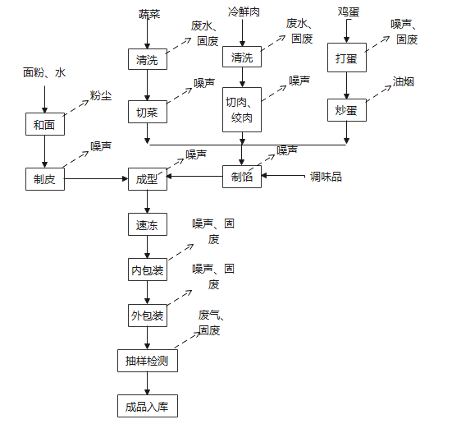
  类型 |  | 污染工序 | 主要污染物 | 治理措施
  运营期 | 废气 | 拆袋、和面、投料 | 粉尘 | 和面车间密闭，采用真空和面机和面，人员搬运物料时注意轻拿轻放，投料时降低面粉投料高度，减小投料速度，沉降在车间内部的粉尘，每天进行清扫
  运营期 | 废气 | 污水处理站 | 臭气、硫化氢、氨 | 恶臭气体产生的池体均加盖处理，并定期喷洒除臭剂，加强周边绿化。
  运营期 | 废气 | 检验室检验 | 有机废气 | 检验过程在通风橱内进行，废气经检验室换风系统排出。
  运营期 | 废气 | 炒蛋 | 油烟 | 油烟废气经收集后引入油烟净化器处理达标后经生产车间顶部排放
  运营期 | 废水 | 生活污水 | pH、COD、BOD₅、SS、氨氮、LAS | 经化粪池处理后的生活污水与生产废水一起进入厂区污水处理站（机械格栅+隔油调节池+气浮机+一体化污水处理设施（缺氧池+好氧池+沉淀池）），处理后的综合废水经污水管网进入双鸭山龙江环保水务有限责任公司(双鸭山市污水处理厂)，处理达标后排入安邦河。
  运营期 | 废水 | 生产废水 | pH、COD、BOD₅、SS、动植物油、氨氮、总氮、 总磷
  运营期 | 噪声 | 设备运行 | Leq | 采用低噪声设备、减振、距离衰减、厂房隔声等措施。
  运营期 | 一般固体废物 | 职工生活 | 生活垃圾 | 集中收集后，交由环卫部门统一处理
  运营期 | 一般固体废物 | 生产 | 车间沉降面粉粉尘 | 集中收集后，由餐余垃圾收集单位收集处理
  运营期 | 一般固体废物 | 生产 | 废弃包装物 | 集中收集后，由废品收购站收购
  运营期 | 一般固体废物 | 生产 | 鸡蛋壳 | 集中收集后，交由环卫部门统一进行外运处理
  运营期 | 一般固体废物 | 生产 | 废弃原材料及不合格产品 | 集中收集后，由餐余垃圾收集单位收集处理
  运营期 | 一般固体废物 | 生产 | 废油脂 | 集中收集后，由餐余垃圾收集单位收集处理
  运营期 | 一般固体废物 | 污水处理 | 污水处理站污泥 | 集中收集后，委托有能力单位清运处置
  运营期 | 一般固体废物 | 纯水制备 | 废RO反渗透膜 | 由厂家回收利用
  运营期 | 危险废物 | 检验室检验 | 检验室检验废液 | 暂存于危废暂存间内，定期交由有资质单位处理
与项目有关的原有环境污染问题 | 本项目为新建项目，租用闲置厂房进行建设，厂房原属黑龙江双瑞生物科技有限公司，用于菌种培育，经现场勘察，项目所在地的厂房现处于空置状态，不存在与项目有关的原有环境污染问题。  本项目所处位置污水管网正在修缮中，待修缮完成后，本项目可以依托污水管网将污水排至双鸭山龙江环保水务有限责任公司(双鸭山市污水处理厂)。  本项目所处地区电力设施完善。

三、区域环境质量现状、环境保护目标及评价标准
区域  环境  质量  现状 | 一、大气环境  （一）基本污染物  根据《2024年黑龙江省生态环境质量状况》：双鸭山市空气质量级别达到二级标准，达标天数为352天(96.2%)。PM_{2.5}、PM₁₀、SO₂、NO₂、CO-95-per和O₃-8h-90per年均浓度分别为27μg/m³、43μg/m³、11μg/m³、15μg/m³、0.9mg/m³和105μg/m³。双鸭山区域空气质量现状评价见下表。  表3-1 区域空气质量现状评价表 单位：μg/m³  注：按照《环境空气质量评价技术规范（试行）》（HJ663-2013），NO₂、SO₂，X为98，PM_{2.5}、PM₁₀、CO，X为95，臭氧日最大8小时平均X为90。  根据上表，2024年双鸭山市环境空气常规污染物中：PM_{2.5}、PM₁₀、SO₂、NO₂年平均质量浓度、CO第95百分位数日平均浓度、O₃第90百分位数8h平均质量浓度均满足《环境空气质量标准》(GB3095-2012)及修改单中二级标准，因此，判定本区域为达标区。  （二）特征污染物  1、特征污染物补充监测点位基本信息  本项目布设1个环境空气质量监测点，特征污染物补充监测点位基本信息见表3-2。  表3-2 特征污染物监测点位基本信息  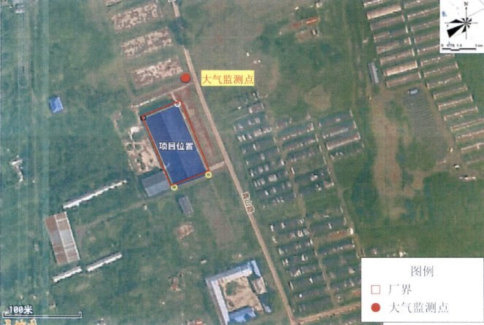  图3-1 监测点位布设图  2、监测频率  连续监测3天，监测日均值，监测日期为2025年6月7日-6月9日。  3、监测结果  特征污染物环境质量现状监测结果见表3-3。  表3-3 其他污染物环境质量现状（监测结果）表  评价区监测点TSP 24h均值最大占标率为59.33%，满足《环境空气质量标准》（GB3095-2012）及修改单二级标准要求。  二、地表水环境  本项目所在区域地表水体为安邦河，根据《全国重要江河湖泊水功能区划（2011-2030年）》，安邦河（寒葱沟水库库尾—窑地村）规划水体功能类别为Ⅲ类。根据《2024年黑龙江省生态环境质量状况》可知，双鸭山市参与国家考核计算的断面共6个，Ⅰ-Ⅲ类水质比例为66.7%，无劣V类水质断面。与上年同期相比，Ⅰ-Ⅲ类水质比例保持不变，均无劣V类水质断面。本项目所在水体安邦河（寒葱沟水库库尾—窑地村）指标可满足Ⅲ类水体功能标准，水体状况良好。  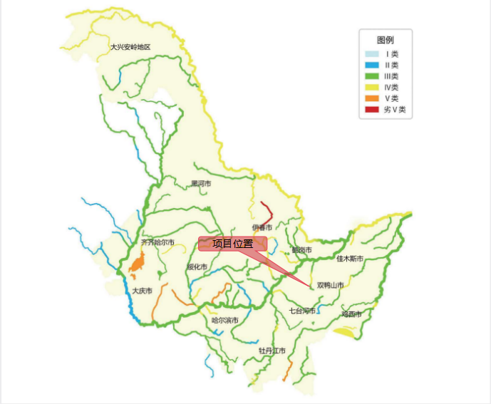  图3-2 2024年全省各水系水质状况示意图  三、声环境  根据《2024年黑龙江省生态环境质量状况》，双鸭山市区域昼间声环境质量为二级，等效声级为54.4dB(A)；道路交通昼间声环境质量为一级，等效声级为67.6dB(A)；功能区昼间达标率100%，功能区夜间达标率93.8%。  本项目评价区域范围50m范围内无环境敏感目标，根据《建设项目环境影响报告表编制技术指南（污染影响类）（试行）》，项目厂界外周边50米范围内不存在声环境保护目标，故本次评价未对声环境质量进行补充监测。  四、生态环境质量现状  根据《建设项目环境影响报告表编制技术指南（污染影响类）（试行）》，产业园区外建设项目新增用地且用地范围内含有生态环境保护目标时，应进行生态现状调查。本项目位于黑龙江省双鸭山市岭东区青山路933号，利用现有厂房进行建设，不新增土地。项目周围500m范围内无重点保护的野生动植物、风景名胜区、自然保护区及文化遗产等特殊保护目标。故不再开展生态环境现状调查。  五、地下水、土壤环境质量现状  根据《建设项目环境影响报告表编制技术指南（污染影响类）（试行）》，“地下水、土壤环境原则上不开展环境质量现状调查，建设项目存在土壤、地下水环境污染途径的，应结合污染源、保护目标分布情况开展现状调查以留作背景值”。现有厂区已进行了地面硬化防渗处理，正常工况下不存在地下水、土壤环境的污染途径，因此，本项目不开展地下水、土壤环境质量现状调查。
  污染物 | 年评价指标 | 现状浓度 | 标准值 | 占标率 | 达标情况
  PM_{2.5} | 年平均质量浓度 | 27 | 35 | 77.1% | 达标
  PM₁₀ | 年平均质量浓度 | 43 | 70 | 61.4% | 达标
  NO₂ | 年平均质量浓度 | 15 | 40 | 37.5% | 达标
  SO₂ | 年平均质量浓度 | 11 | 60 | 18.3% | 达标
  CO | 日均值第95百分位浓度 | 0.9 | 4.0 | 22.5% | 达标
  O₃ | 日最大8小时平均值第90百分位浓度 | 105 | 160 | 65.6% | 达标
  监测点名称 | 监测点坐标/° |  | 监测因子 | 监测时段 | 相对场址方位 | 相对厂界距离/m
  监测点名称 | 东经 | 北纬
  厂址下风向1# | 131.14612162° | 46.55141984 | TSP | 2025.06.07-2025.06.09 | NE | 40
  点位名称 | 污染物 | 平均时间 | 评价标准 | 监测浓度范围 | 最大浓度占标率/% | 超标概率/ | 达标情况
  点位名称 | 污染物 | 平均时间 | （mg/m³） | 监测浓度范围 | 最大浓度占标率/% | % | 达标情况
  厂址下风向1# | TSP | 24h均值 | 0.3 | 0.161~0.178mg/m³ | 59.33 | 0 | 达标
环境  保护  目标 | 一、环境空气保护目标  本项目厂界500m范围内无自然保护区、风景名胜区、文物保护对象等，本项目周边存在村民，包括南侧存在村民6户，距离本项目最近距离约为110m；西侧存在村民1户，距离本项目最近距离约为230m；西北侧存在村民1户，距离本项目最近距离约为210m，环境空气主要保护目标的情况见下表。  表3-4 本项目大气环境保护目标一览表  二、声环境保护目标  本项目厂界外周边50m范围内不存在声环境保护目标。  三、地下水环境保护目标  本项目厂界500m范围内无地下水集中式饮用水水源和热水、矿泉水、温泉等特殊地下水资源等保护目标。  四、生态环境保护目标  本项目占地范围内无特殊生态敏感区及重要生态敏感区等生态环境保护目标，项目所在地无国家级、省、市级自然保护区、风景名胜区、文物保护对象。
  名称 | 坐标/° |  | 保护对象 | 保护内容 | 环境功能区 | 相对厂址方位 | 人数 | 相对厂界距离/m
  名称 | 经度 | 纬度
  南侧村民 | 131.14596605 | 46.54884108 | 居住区 | 居民 | 二类 | S | 15 | 约110
  西侧村民 | 131.14234775 | 46.55085725 | 居住区 | 居民 | 二类 | W | 2 | 约230
  西北侧村民 | 131.14330798 | 46.55218718 | 居住区 | 居民 | 二类 | NW | 2 | 约210
污染  物排  放控  制标  准 | 一、废气  本项目施工期颗粒物排放执行《大气污染物综合排放标准》（GB16297-1996）表2中无组织排放监控浓度限值。本项目运营期油烟排放执行《饮食业油烟排放标准》（试行）（GB18483-2001）中型规模标准限值；运营期厂界恶臭气体无组织排放执行《恶臭污染物排放标准》（GB14554-1993）中的二级厂界排放标准；运营期厂界颗粒物、非甲烷总烃执行《大气污染物综合排放标准》（GB16297-1996）中二级标准的无组织监控浓度限值。厂区NMHC无组织排放从严执行《挥发性有机物无组织排放控制标准》(GB37822-2019)表A.1中排放限值。具体标准限值见下表。  表3-5 施工期无组织排放限值  表3-6 运营期油烟有组织排放限值  表3-7 运营期厂界污染物无组织排放限值  表3-8 运营期厂区内挥发性有机物(VOCs)无组织排放限值  二、噪声  本项目施工期噪声执行《建筑施工场界环境噪声排放标准》（GB12523-2011）。根据《双鸭山市人民政府办公室关于印发双鸭山市中心城区声环境功能区划分方案的通知》（双政办发〔2024〕47号），本项目所在区域位于2类声功能区。本项目东侧为青山路，属于道路交通干线（见附图8），东侧边界紧邻青山路，属于4a类区，因此本项目运营期东侧厂界噪声执行《工业企业厂界环境噪声排放标准》（GB12348—2008）中的4类标准；南侧、北侧、西侧厂界噪声执行《工业企业厂界环境噪声排放标准》（GB12348-2008）中2类标准。标准限值见下表所示。  表3-9 本项目噪声排放标准信息表 单位：dB（A）  三、废水  本项目生活污水、生产废水满足《污水综合排放标准》（GB8978-1996）三级标准及双鸭山龙江环保水务有限责任公司(双鸭山市污水处理厂)进水水质要求，通过污水管网排入双鸭山龙江环保水务有限责任公司(双鸭山市污水处理厂)达到《城镇污水处理厂污染物排放标准》（GB18918-2002）一级A标准后排放至安邦河。  本项目废水执行《污水综合排放标准》（GB 8978-1996）表4中三级标准及双鸭山龙江环保水务有限责任公司(双鸭山市污水处理厂)进水指标（从严执行）。  表3-10 运营期废水污染物排放标准限值  四、固体废物  一般固体废物执行《一般工业固体废物贮存和填埋污染控制标准》（GB18599-2020）；危险废物执行《危险废物贮存污染控制标准》（GB18597-2023）。
  序号 | 污染物 | 排放浓度限值（mg/m³） | 标准来源
  1 | 颗粒物 | 1.0 | 《大气污染物综合排放标准》（GB16297-1996）中二级标准的无组织监控浓度限值
  污染物 | 规模 | 最高允许排放浓度（mg/m³） | 净化设施最低去除效率（%） | 标准来源
  油烟 | 中性 | 2.0 | 75 | 《饮食业油烟排放标准》（试行）（GB18483-2001）中型规模标准限值
  序号 | 污染物 | 排放浓度限值（mg/m³） | 标准来源
  1 | 氨气 | 1.5 | 《恶臭污染物排放标准》（GB14554-1993）中的二级厂界排放标准
  2 | 硫化氢 | 0.06 | 《恶臭污染物排放标准》（GB14554-1993）中的二级厂界排放标准
  3 | 臭气浓度 | 20（无量纲） | 《恶臭污染物排放标准》（GB14554-1993）中的二级厂界排放标准
  4 | 颗粒物 | 1.0 | 《大气污染物综合排放标准》（GB16297-1996）中二级标准的无组织监控浓度限值
  5 | 非甲烷总烃 | 4.0 | 《大气污染物综合排放标准》（GB16297-1996）中二级标准的无组织监控浓度限值
  污染物项目 | 排放限值mg/m³ | 限值含义 | 无组织排放监控位置 | 标准来源
  NMHC | 10 | 监控点处1h 评价浓度值 | 在厂房外设置监控点 | 《挥发性有机物无组织排放控制标准》(GB37822-2019)表A.1
  NMHC | 30 | 监控点处任意一次浓度值 | 在厂房外设置监控点 | 《挥发性有机物无组织排放控制标准》(GB37822-2019)表A.1
  项目 |  | 昼间 | 夜间
  《建筑施工场界环境噪声排放标准》（GB12523-2011） |  | 70 | 55
  《工业企业厂界环境噪声排放标准》（GB12348-2008） | 2类标准 | 60 | 50
  《工业企业厂界环境噪声排放标准》（GB12348-2008） | 4类标准 | 70 | 55
  项目 | 《污水综合排放标准》（GB 8978-1996）表4中三级标准 | 双鸭山龙江环保水务有限责任公司(双鸭山市污水处理厂)设计进水指标 | 本项目执行限值
  pH | 6-9 | / | 6-9
  COD | 500 | 350 | 350
  BOD₅ | 300 | 250 | 250
  SS | 400 | 300 | 300
  氨氮 | / | 25 | 25
  总氮 | / | 40 | 40
  总磷 | / | 4 | 4
  LAS | 20 | / | 20
总量  控制  指标 | 本项目污染物排放总量控制因子见下表。  表3-11 总量控制
  名称 | 污染物 | 预测排放量t/a | 核定排放量t/a
  废水 | COD | 0.491 | 1.764
  废水 | 氨氮 | 0.018 | 0.126
  废气 | 颗粒物 | 0.00255 | 0.00255

四、主要环境影响和保护措施
施工  期环  境保  护措  施 | 本项目利用已建成厂房进行建设，本项目施工期主要污染物为施工噪声，同时产生少量粉尘、装修垃圾、运输扬尘。  本项目施工使用低噪声设备、设备加强维护，以降低使用时产生的噪声，夜间（22:00-次日6:00）不进行施工。  施工过程中施工材料、垃圾暂存于厂房内，边施工边清理。施工垃圾集中堆放，定期清运至建筑垃圾填埋场。  运输车辆采取苫盖及封闭运输等方式，运输过程中路过居民区减速慢行，尽量减少对周围居民的影响，随着施工期结束，施工影响会随之消失。  施工过程中要求施工场地应保持一定湿度，要定时洒水，防止粉尘及二次扬尘污染施工场地周围环境空气质量，有效降低施工期扬尘对周围环境空气的影响。
运营  期环  境影  响和  保护  措施 | 一、废气  1、废气源强核算  本项目废气主要来自投料过程中产生的少量面粉粉尘、污水处理站产生的恶臭气体、热加工间产生的油烟。  （1）拆袋、和面粉尘  本项目使用的面粉为袋装，且物料含内包装塑料袋，原料由汽车运输至车间外，再由人工转运至面粉库，转运距离较短，使用时由人工搬运至和面间使用，拆袋由人工拆线，拆袋均在和面间进行，因此粉状物料转运、拆袋粉尘产生量极少，此处不做定量核算；和面工序在真空和面机内进行，和面时关闭上盖，使物料在密闭空间内进行充分混合，可有效减少粉尘外溢，因此和面过程颗粒物产生量极少，不做定量分析。  （2）投料粉尘  本项目投料过程中会产生颗粒物。参考《排放源统计调查产排污核算方法和系数手册》-“131谷物磨制行业系数手册”中小麦粉生产工艺产污系数为0.085kg/t原料，本项目面粉年使用量为300t，则项目面粉投料产生量为0.0255t/a，产生速率约为0.0425kg/h（投料工序每天1小时）。  本项目采取降低投料高度和速度措施后能将粉尘产生量降至最低，同时项目和面间密闭，有利于粉尘在车间内沉降，沉降粉尘约为90%，即0.02295t/a，每天进行清扫。无法沉降的少量粉尘经车间阻隔后无组织排放，投料粉尘经物理沉降和车间阻隔后，约10%粉尘无组织排放，则投料无组织粉尘排放量为 0.00255t/a，排放速率为 0.0085kg/h。  （3）污水处理站废气  本项目的臭气浓度主要源自污水处理站运行过程中产生的异味，刺激嗅觉器官引起人们不愉快及损坏生活环境的气体物质（以“臭气浓度”表征）。臭气浓度的组成复杂，是一个很难定量和定性的复杂物质。由于项目恶臭产生量不稳定，较难定量，因此本次评价不做定量分析。项目拟对污水处理站产生的污泥及时清理；加强污水处理站周边卫生，定时清扫，并定期喷洒除臭剂，则本项目排放的无组织臭气浓度满足《恶臭污染物排放标准》（GB14554- 1993）表1恶臭污染物厂界标准值（20无量纲）的要求。  根据相关资料，废气主要是氨、硫化氢和甲硫醇、三甲胺等多组分、低浓度化学物质形成的混合物。臭气污染源源强采用美国EPA（环境保护署）对城市污水处理厂恶臭污染物产生情况的研究，每去除1g的BOD₅（生化需氧量）会产生0.0031g的NH₃（氨气）和0.00012g的H₂S（硫化氢）。  本项目BOD₅的处理量为1.632t/a，则NH₃的产生量为0.005059t/a，产生速率为0.002108kg/h，H₂S的产生量为0.000196t/a，产生速率为0.000082kg/h。  本项目污水处理站恶臭气体以无组织排放，恶臭气体产生的池体均加盖处理，并定期喷洒除臭剂，加强周边绿化。恶臭气体去除效率为60%。则本项目NH₃无组织排放量为0.002024t/a，排放速率为0.000843kg/h，H₂S无组织排放量为0.000078t/a，排放速率为0.000033kg/h。项目无组织NH₃、H₂S排放浓度和速率浓度满足《恶臭污染物排放标准》（GB14554-1993）中的二级厂界排放标准。  （4）油烟  本项目基准炉头共计5个，3用2备。单个炉头的额定风量设计为2000m³/h，则生产时总风机风量为6000m³/h。炒蛋工序年工作日60天，每天工作2小时，年工作时间为120h，则油烟废气产生量为72万m³/a。  根据《废气处理工程技术手册》（主编：王纯、张殿印，化学工业出版社）中第十章第十节饮食业油烟污染净化技术可知，3~5眼灶的实测油烟浓度为2.3~7.0mg/m³，静电法的油烟去除率为75%~85%；本项目油烟产生浓度按照7.0mg/m³计，油烟去除率按75%计。油烟废气经收集后引入油烟净化器处理达标后经生产车间顶部排放，具体产排情况见下表。  表4-1油烟产生一览表  （5）检验室检验废气  本项目配备检验室，用于开展食品脂肪含量测定。检验过程中使用乙醇、冰乙酸、石油醚等试剂，因此在使用过程中会产生少量的有机废气（以非甲烷总烃）。由于检验室废气为间歇性排放，且试剂使用量很少，有机废气的产生量极少，本次评价不对其进行定量分析。检验过程在通风橱内进行，废气经检验室换风系统排出，经大气稀释扩散和绿化吸收后对周围环境无明显影响。  表4-2废气污染源源强核算结果及相关参数表  2、废气处理措施可行性分析  ①和面粉尘  通过对照《排污许可证申请与核发技术规范食品制造工业—方便食品、食品及饲料添加剂制造工业》（HJ1030.3—2019），参照其“表3-1方便食品制造工业排污单位废气产污环节、污染控制项目、排放形式及污染防治设施一览表”中速冻食品生产-和面废气（颗粒物）的排放形式为无组织，采取的污染防治设施名称及工艺为“加强密封或密闭；收集送除尘装置处理后排放；其他”。本项目和面工序在真空和面机内进行，和面时关闭上盖，使物料在密闭空间内进行充分混合，可有效减少粉尘外溢，因此和面过程无组织颗粒物产生量极少。本项目所采取的废气防治措施以及排放形式均满足《排污许可证申请与核发技术规范食品制造工业—方便食品、食品及饲料添加剂制造工业》（HJ1030.3—2019）相关要求，污染防治措施可行。  ②投料粉尘  通过对照《排污许可证申请与核发技术规范食品制造工业—方便食品、食品及饲料添加剂制造工业》（HJ1030.3—2019），参照其“表3-1方便食品制造工业排污单位废气产污环节、污染控制项目、排放形式及污染防治设施一览表”中速冻食品生产-装卸料废气（颗粒物）的排放形式为无组织，采取的污染防治设施名称及工艺为“加强密封或密闭；收集送除尘装置处理后排放；其他”。本项目和面车间密闭，采用真空和面机和面，人员搬运物料时注意轻拿轻放，投料时降低面粉投料高度，减小投料速度，投料粉尘无组织排放，沉降在车间内部的粉尘，每天进行清扫，本项目所采取的废气防治措施以及排放形式均满足《排污许可证申请与核发技术规范食品制造工业—方便食品、食品及饲料添加剂制造工业》（HJ1030.3—2019）相关要求，污染防治措施可行。  ③污水处理站废气  通过对照《排污许可证申请与核发技术规范食品制造工业—方便食品、食品及饲料添加剂制造工业》（HJ1030.3—2019），参照其“表3-1方便食品制造工业排污单位废气产污环节、污染控制项目、排放形式及污染防治设施一览表”中公用单元-污水处理站废气排放形式为无组织，采取的污染防治设施名称及工艺为“产生恶臭区域加罩或加盖；投放除臭剂；集中收集恶臭气体经处理(喷淋塔除臭、活性炭吸附、生物除臭等)后排放；其他”。本项目污水处理站恶臭气体以无组织排放，恶臭气体产生的池体均加盖处理，并定期喷洒除臭剂，加强周边绿化。本项目所采取的废气防治措施以及排放形式均满足《排污许可证申请与核发技术规范食品制造工业—方便食品、食品及饲料添加剂制造工业》（HJ1030.3—2019）相关要求，污染防治措施可行。  ④油烟  通过对照《排污许可证申请与核发技术规范食品制造工业—方便食品、食品及饲料添加剂制造工业》（HJ1030.3—2019），参照其“表3-1方便食品制造工业排污单位废气产污环节、污染控制项目、排放形式及污染防治设施一览表”中方便面、其他方便食品生产-油炸设备、烹饪设备废气排放形式为有组织，采取的污染防治设施名称及工艺为“静电油烟处理器；湿法油烟处理器(油烟滤清机、水浴式油烟处理器、旋流板塔油烟处理器、文式管油烟处理器)：其他”。本项目油烟废气经收集后引入油烟净化器处理后经 DA001 排放有组织排放，本项目所采取的废气防治措施以及排放形式均满足《排污许可证申请与核发技术规范食品制造工业—方便食品、食品及饲料添加剂制造工业》（HJ1030.3—2019）相关要求，污染防治措施可行。  3、达标情况分析  投料粉尘：本项目和面间封闭结构有利于粉尘沉降，投料粉尘以无组织形式排放，无组织排放量0.0255t/a，排放速率0.0425kg/h。厂界粉尘（颗粒物）浓度满足《大气污染物综合排放标准》（GB16297-1996）表2无组织排放监控浓度限值要求。  污水处理站废气：本项目污水处理站恶臭气体产生的池体均加盖处理，并定期喷洒除臭剂，加强周边绿化，可以使污水处理站恶臭影响降到最低。本项目污水处理站无组织排放NH₃、H₂S、臭气浓度满足《恶臭污染物排放标准》(GB14554-1993)表1新扩改建二级标准。  油烟：本项目油烟废气经收集后引入油烟净化器处理后经 DA001 排放有组织排放，油烟排放满足《饮食业油烟排放标准》（试行）（GB18483-2001）中型规模标准限值。  4、非正常工况排放  污染物非正常排放情况为：油烟净化装置发生故障，废气未经处理直接排放。油烟净化装置故障每年发生次数不超过5次。  大气污染物源强非正常排放核算下表。  表4-3大气污染源非正常工况排放核算表  5、排放口基本情况  本项目废气排放口的基本信息见下表。  表4-4项目废气排放口基本情况表  6、监测计划  根据《排污许可证申请与核发技术规范 食品制造工业—方便食品、食品及  饲料添加剂制造工业》（HJ 1030.3—2019）及《排污单位自行监测技术指南总则》 （HJ 819-2017）、《排污单位自行监测技术指南 食品制造》（HJ1084-2020），  项目投入运行后，需定期项目污染源开展监测活动。本项目废气监测计划见下表。  表4-5本项目废气监测计划一览表  二、废水  1、源强分析  （1）生活污水  本项目生活污水按用水量80%计算，污水总量为0.96t/d，288t/a，生活污水主要污染物为COD、BOD₅、SS、氨氮和LAS，污染物产生浓度分别为COD：300mg/L、NH₃-N：25mg/L、BOD₅：150mg/L、SS：200mg/L、LAS：20mg/L，则COD产生量为0.086t/a、BOD₅产生量为0.043t/a、SS产生量为0.058t/a、氨氮0.007t/a、LAS为0.006t/a。  （2）生产废水  ①肉类清洗、蔬菜清洗、设备清洗和地面清洗废水  本项目清洗废水中COD、氨氮、总氮、总磷浓度参照《排放源统计调查产排污核算方法和系数手册》（生态环境部公告 2021年 第24号）中“1432 速冻食品制造行业系数手册”中1432速冻食品制造行业系数表。本项目年生产900吨速冻食品，规模等级属于“＜3万吨/年”，则本项目产污系数为：化学需氧量3528.93克/吨-产品；氨氮48.5克/吨-产品；总氮77.51克/吨-产品；总磷24.48克/吨-产品。  本项目产品为900t速冻食品，清洗废水产生量为1876.5t/a，经计算，污染物产生浓度化学需氧量1692.15mg/L、氨氮23.448mg/L、总氮37.303mg/L、总磷11.724mg/L；SS、BOD₅、动植物油产生情况参考《屠宰与肉类加工废水治理工程技术》（HJ2004-2010）肉类加工废水水质设计取值，SS1000mg/L、BOD₅1000mg/L、动植物油100mg/L。  ②实验室清洗废水：检验器皿清洗第3次以后的废水，废水产生量按用水量的0.9计，则检验室清洗废水量约0.009t/d，2.7t/a。该废水主要污染因子产生浓度为COD300mg/L，SS100mg/L，氨氮20mg/L。  ③纯水制备废水：本项目纯水制备效率为85%，产生15%的制备废水，新鲜水用水量为0.553t/d，165.9t/a。生产过程纯水制备废水产生量为0.083t/d，24.9t/a。该废水主要污染因子产生浓度为COD300mg/L，SS100mg/L，氨氮20mg/L。  本项目综合废水污染物处理效率参考《排放源统计调查产排污核算方法和系数手册》中1432速冻食品制造行业系数表中末端治理技术（物理处理法+A/0）中平均去除效率（COD：97.72%、NH₃-N：94.11%、总氮：94.89%、总磷：62.05%、动植物油：80.72）。本项目对污水处理设施处理效率采取保守核算，同时结合《厌氧缺氧好氧活性污泥法污水处理工程技术规范》（HJ576-2011）中“表4缺氧好氧工艺主要设计参数”，本项目处理效率取值见下表。  表4-6 污水处理站处理效率表  项目废水经污水处理设备处理后产排情况见表4-7。  表4-7运营期废水源强核算表  表4-8 废水污染物排放执行标准表  （2）污染防治措施可行性分析  本项目综合废水排放量为2192.1m³/a（7.307m³/d），拟建污水处理站采用“机械格栅+隔油调节池+气浮机+一体化污水处理设施（缺氧池+好氧池+沉淀池）”工艺，日处理能力为15m³/d，满足本项目要求。根据《排污许可证申请与核发技术规范 食品制造工业-方便食品、食品及饲料添加剂制造工业》（HJ1030.3-2019），本项目生产废水采用“机械格栅+隔油调节池+气浮机+一体化污水处理设施（缺氧池+好氧池+沉淀池）”进行处理，为可行技术。本项目经化粪池处理后的生活污水与生产废水一起进入厂区污水处理站（机械格栅+隔油调节池+气浮机+一体化污水处理设施（缺氧池+好氧池+沉淀池）），处理后的综合废水经污水管网进入双鸭山龙江环保水务有限责任公司(双鸭山市污水处理厂)，处理达标后排入安邦河，排放浓度满足《污水综合排放标准》（GB8978-1996）表4中其他排污单位最高允许排放浓度三级标准及园区双鸭山市污水处理厂进水水质指标。本项目污水处理站内建设一座15m³事故池，污水处理站发生事故时，废水可以排入事故池暂存。本项目污水处理工艺见下图。  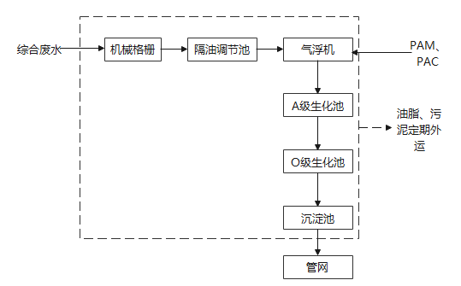  图4-1 污水处理工艺图  工艺流程简述：  生产车间排放的生产废水先经过格栅自流流入隔油调节池，通过隔油调节池对浮油的拦截以及水质的均质后的生产废水与经化粪池处理过的生活污水进入气浮装置。气浮出水自流进入进入A/O池。在好氧池O池设有曝气系统及组合填料，利用好氧微生物的降解作用将水中有机物、氨氮等物质充分降解，出水自流进入沉淀池，出水达标接入市政管网。本次工程在机械格栅、隔油调节池、气浮机、A/O池均按照15m³/d设计。处理过程中产生的生化污泥，排入污泥池，定期通过污泥脱水机进行脱水。脱水的滤液回流至前段进行再处理。  最高允许排放量符合性：  根据《排污许可证申请与核发技术规范 食品制造工业—方便食品、食品及饲料添加剂制造工业（HJ 1030.3—2019）》5.2.3，方便食品、食品及饲料添加剂制造工业排污单位水污染物年许可排放量是指排污单位废水总排放口水污染物年排放量的最高允许值，计算公式如下：  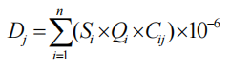  式中：D_{j}一排污单位废水第j项水污染物的年允许排放量，t/a；  S_{i}一排污单位第i个生产线的产品产能，t产品/a；  Q_{i}一排污单位第i个生产线的单位产品基准排水量，m³/t产品；根据排污单位近三年单位产品排水量平均值或本标准推荐数值(见表4)取值；食品加工制造业水污染物排放标准发布后，其适用范围内的排污单位或生产设施从其规定；地方有更严格排放标准要求的，按照地方排放标准从严确定；  C_{ij}一排污单位第i个生产线废水第j项水污染物许可排放浓度限值，mg/L；氨氮的间接排放浓度可取排污单位与公共污水处理系统责任单位的协商值；食品加工制造业水污染物排放标准发布后，其适用范围内的排污单位或生产设施从其规定；地方有更严格排放标准要求的，按照地方排放标准从严确定;  n一排污单位生产线数量，量纲一。  本项目建成后年生产速冻食品900吨，根据《排污许可证申请与核发技术规范 食品制造工业—方便食品、食品及饲料添加剂制造工业（HJ 1030.3—2019）》5.2.3表4 方便食品、食品及饲料添加剂制造工业排污单位的单位产品排水量推荐值(Q)，本项目排水量取值为5.60m³/t产品。则推荐排水量为5040m³/a。外排废水污染物COD、氨氮执行《污水综合排放标准》（GB 8978-1996）表4中三级标准和双鸭山龙江环保水务有限责任公司(双鸭山市污水处理厂)进水标准，即COD350mg/L，氨氮25mg/L。  经计算本项目COD和氨氮最高允许排放量分别为1.764t/a，0.126t/a。根据前文本项目废水源强核算，本项目综合废水经污水处理站处理后，COD和氨氮排放量分别为0.491t/a，0.018t/a，小于最高允许排放量，符合要求。  （3）污水处理厂依托可行性分析  双鸭山龙江环保水务有限责任公司(双鸭山市污水处理厂)位于双鸭山市集贤县高丰村西北处。占地面积60000m²，厂区内主要构筑物包括：调节池、提升泵房、沉砂池、初沉池、污泥池、二沉池、加药间、絮凝池、防渗沉淀池、加氯间、消毒池、污泥处理池、风机房、水泵房、锅炉房、综合楼、维修间等，污水处理厂采用A²/0处理工艺，污水处理规模为10万m³/d，经处理后的污水排放满足《城镇污水处理厂污染物排放标准(GB18918-2002)一级A标准，最终进入安邦河。  项目废水排放量为7.307t/d，占污水处理厂日处理总量的0.0073%，负荷量很小，水质不复杂，远小于污水处理厂处理能力。本项目废水经污水处理站处理后污染物排放浓度COD为223.986mg/L、氨氮为8.211mg/L、总氮为11.405mg/L、总磷为3.649mg/L、BOD₅为131.381mg/L、SS为132.749mg/L、动植物油为16.423mg/L，本项目排水水质符合双鸭山龙江环保水务有限责任公司(双鸭山市污水处理厂)进水水质要求。因此，本项目废水进入双鸭山龙江环保水务有限责任公司(双鸭山市污水处理厂)处理是可行的。  表 4-9 废水类别、污染物及污染治理设施信息表  （4）排放口设置  本项目污水排放口基本情况如下表。  表4-10 废水间接排放口基本情况表  （5）监测计划  结合《排污单位自行监测技术指南总则》(HJ819-2017)和《排污单位自行监测技术指南 食品制造》（HJ1084-2020），确定本项目监测计划，监测计划见下表等，制定本项目废水监测计划。拟建项目运营期废水监测计划见下表。  表4-11 运营期废水监测计划  三、噪声  1、噪声源强分析  本项目的噪声主要来源于各类生产机械设备，包括切丁机、切菜机、空气压缩机、风机等，其噪声源的源强为70~85dB(A)。生产设备均放置于生产区域内，钢结构厂房，门窗密闭，综合隔声量可达25dB（A）以上。本项目噪声源强见下表。  表4-12 工业企业噪声源强调查清单  2、预测分析  根据《环境影响评价技术导则声环境》（HJ2.4-2021）的要求，并结合建设项目声源的噪声排放特点，选择点声源预测模式，预测本项目运营期设备噪声贡献值对厂界的影响。  表4-13运营期间厂界噪声贡献值预测结果单位：dB（A）  本项目拟采取的降噪措施主要有：  （1）在设备选型时优先选择低噪声的设备，做好设备的调试，同时加强营运期间对各种机械的维修保养，保持其良好的运行效果。  （2）工程降噪措施：设备加强维护，保持设备正常运行。  （3）合理布置噪声源：高噪声设备合理布局，最大程度利用距离衰减减小厂界噪声。  （4）建筑隔声：利用墙体隔声处理，以减小厂界噪声。  采取以上措施后，本项目运营期西侧、北侧、南侧厂界噪声满足《工业企业厂界环境噪声排放标准》（GB12348-2008）中2类标准，东侧厂界噪声满足《工业企业厂界环境噪声排放标准》（GB12348-2008）中4类标准。标准限值见下表所示。因此项目的噪声控制措施是可行的。  3、监测要求  根据《排污单位自行监测技术指南总则》(HJ819-2017)，结合工程与环境特点，确定项目运行期的环境监测内容，各个指标的监测均按国家标准监测方法进行，委托有资质单位监测。环境监测计划见下表。  表4-14 噪声监测方案  四、固体废物  1、污染源分析  本项目运营期固体废物主要有职工生活垃圾、废弃原材料及废原料包装袋及污水处理站设施产生的污泥等固体废物。  （1）生活垃圾  本项目生活垃圾按照0.5kg/人·d计算，工作人员共计15人，年运营300天，则生活垃圾产生量为2.25t/a。生活垃圾集中收集，交由环卫部门统一进行外运处理。  （2）车间沉降面粉粉尘：本项目面粉投加工序产生少量粉尘，沉降在封闭车间地面，根据废气源强核算，90%粉尘沉降，则沉降面粉粉尘产生量约0.02295t/a，根据《固体废物分类与代码目录》（生态环境部办公厅2024年1月22日印发），面粉粉尘固废代码：900-002-S61。面粉粉尘统一收集后，由餐余垃圾收集单位收集处理。  （3）废弃包装材料：本项目营运期产生的废弃包装材料，主要为原辅材料包装和出厂包装纸箱废料，根据《固体废物分类与代码目录》（生态环境部办公厅2024年1月22日印发），废弃包装材料固废代码：900-003-S17。根据建设单位提供资料，本项目废弃包装材料产生量约为1t/a，集中收集后，由废品收购站收购。  （4）鸡蛋壳  根据企业提供的数据，本项目鸡蛋外壳的产生量约为鸡蛋重量的11%，本项目鸡蛋用量为72t/a，则鸡蛋外壳产生量约为7.92t/a，根据《固体废物分类与代码目录》（生态环境部办公厅2024年1月22日印发），鸡蛋壳固废代码：900-002-S61。鸡蛋壳集中收集后，交由环卫部门统一进行外运处理。  （5）废弃原材料及不合格产品  项目废弃原材料主要是处理蔬菜时产生的菜叶和残根、清理设备时产生的馅料残渣、不合格产品等，根据《固体废物分类与代码目录》（生态环境部办公厅2024年1月22日印发），废弃原材料固废代码：900-002-S61。根据建设单位提供资料，废弃原材料产生量约为3.5545t，该部分固废收集后，由餐余垃圾收集单位收集处理。  （6）废油脂  本项目废油脂产生量约为0.5t/a，根据《固体废物分类与代码目录》（生态环境部办公厅2024年1月22日印发），废油脂固废代码：900-002-S61，集中收集后，由餐余垃圾收集单位收集处理。  （7）污水处理站污泥  本项目厂区污水处理站污泥，无有毒有害物质，属于一般固体废物，根据《固体废物分类与代码目录》（生态环境部办公厅2024年1月22日印发），污泥固废代码：140-001-S07。参考《集中式污染治理设施产排污系数手册》（2010 年修订），食品行业污泥产生量为 6.7 吨/万吨，本项目废水产生量为2192.1t /a，则污泥产生量为1.469t/a，污泥清掏后由污泥收集后暂存一般固废暂存间，定期委托有能力单位清运处置。  （8）废RO反渗透膜  项目制备软水过程中RO反渗透膜单次使用量为0.02t，据企业提供平均每半年一换，则废RO反渗透膜产生量为0.04t/a，根据《固体废物分类与代码目录》（生态环境部办公厅2024年1月22日印发），废RO反渗透膜固废代码：900-009-S59，更换下来的废RO反渗透膜，由厂家回收利用。  （9）检验室检验废液  根据上文废水污染源强分析可知，本项目已配制的检测完成或久置失效后的试液和检验器皿前3次清洗废水应当做检验废液，共计0.01t/d，3t/a，经查阅《国家危险废物名录》（2025年版），检验室废液属于危险废物（HW49 其他废物，900-047-49），集中收集后，定期交由有资质单位处理。  表4-15 一般工业固体废物产生及处理情况一览表  表4-16 危废产生及处理情况一览表  表4-17 建设项目危险废物贮存场所（设施）基本情况  2、一般固体废物管理措施  为进一步确保项目产生的固体废物得到合理有效的收集处理，避免造成环境二次污染，地面采用坚固、防渗、耐腐蚀的材料建造，并设计有堵截泄漏的裙脚、围堰等设施。  本项目拟采取以下措施加强固废治理：  （1）设置生活垃圾桶、一般固废暂存区对项目产生的各类一般固废进行分类收集、暂存，并及时委托有资质的单位拉运离场进行处理处置。  （2）垃圾桶中的垃圾日产日清，同时定期清洗消毒，防止蚊蝇滋生和恶臭对环境的影响。  通过采取以上措施后，本项目生产过程中产生的一般工业固体废物均可得到合理的处置，满足《一般工业固体废物贮存和填埋污染控制标准》（GB18599-2020）中的相关要求。因此本项目运行期所产生的一般工业固体废物对周围环境的影响相对较小，能够被周围环境所容纳。  4、危险废物管理措施  （1）危险废物贮存设施建设要求  根据《危险废物贮存污染控制标准》（GB18597-2023）中相关要求，本项目设置5m²危废暂存间，用于存储本项目产生的危险废物。本项目产生的危险废物密闭储存，危废暂存间最大总储存量为1t，每3个月转运一次。危废暂存间地面采取防腐防渗措施。危废暂存间内要有安全照明设施、观察窗口及通风设施。  （2）危废暂存间防渗建设要求  根据《危险废物贮存污染控制标准》（GB18597-2023）中相关要求，危废暂存间地面和裙脚防渗层为至少1m厚粘土层（渗透系数≤1.0×10⁻⁷cm/s），或2mm厚高密度聚乙烯，或至少2mm厚的其他人工材料，渗透系数≤10⁻¹⁰cm/s。危废暂存间全部进行硬化地面，且表面无裂隙。  （3）危废暂存间管理要求  ①本项目产生的检验室检验废液收集于密闭容器中储存。按照《危险废物贮存污染控制标准》（GB18597-2023）中相关要求，设置明显的警示标志，标明具体物质名称。  ②危废暂存间按要求进行防渗并应设专人看管，严格进行日常安全防护管理，定期间进行日常检查。定期检查更换收集容器，保证完好无破损。制定危险废物贮存的台账制度。  通过采取上述措施，本项目危废废物处置可满足《危险废物贮存污染控制标准》（GB18597-2023）中相关要求，危险废物贮存及处置方式具备可行性。  五、地下水、土壤  本项目危废暂存间、污水处理站按重点防渗区要求进行防渗处理，防渗技术要求达到等效粘土防渗层Mb≥6.0m，K≤1×10⁻⁷cm/s。生产车间等按一般防渗区要求进行防渗处理，防渗技术要求：等效黏土防渗层Mb≥1.5m，K≤1×10⁻⁷cm/s。经以上措施后，不会污染地下水及土壤。  综上所述，本项目不属于重污染项目，只要严格管理，在严格落实防渗措施的情况下，项目建设不存在向地下渗漏污染物的问题，对地下水及土壤环境影响较小。  六、环境风险  1、评价工作等级  根据《建设项目环境风险评价技术导则》（HJ169-2018）4.3 评价工作等级划分，环境风险评价工作等级划分为一级、二级、三级。根据建设项目涉及的物质及工艺系统危险性和所在地的环境敏感性确定环境风险潜势，确定评价工作等级。  表4-18 环境风险评价工作级别划分判据一览表  （1）环境风险物质识别  本项目涉及的环境风险物质主要为检验室检测试剂和检验室检验废液。  （2）计算危险物质数量与临界量比值（Q）  计算所涉及的每种危险物质在厂界内的最大存在总量与其在《建设项目环境风险评价技术导则》（HJ169-2018）附录B中对应临界量的比值Q。在不同厂区的每一种物质，按其在厂界内的最大存在总量计算。  当只涉及一种危险物质时，计算该物质的总量与其临界量比值，即为Q；  当存在多种危险物质时，则按下式计算物质总量与其临界量比值（Q）：  式中——每种危险物质的最大存在总量，t；  ——每种危险物质的的临界量，t。  当Q＜1时，该项目环境风险 潜势为Ⅰ。  当Q≥1时，将Q值划分为：（1）1≤Q＜10；（2）10≤Q＜100；（3）Q≥100。  本项目项目涉及的危险物质主要为检验室试剂及检验室废液。计算结果见下表。  表4-19 重大危险源辨识表  根据《建设项目环境风险评价技术导则》（HJ169-2018）计算，本项目Q＜1，本项目环境风险潜势为Ⅰ，本项目风险评价仅进行简要分析。  2、环境风险分析  本项目存在的环境风险包括环境风险物质及危险废物泄漏、粉尘爆炸风险产生的次生环境风险。  3、风险防范措施  ①环境风险物质及危险废物泄漏，并针对上述情形提出以下针对性的风险防范措施：  a.检验室及危废暂存间地面均需采取防腐防渗措施。  b.检验室各试剂存放于专用化学品储柜中，并加强检验室内通排风，控制室内温度及湿度。  c.在检验室及危废暂存间附近设置消防沙等吸附物资，加强对泄漏物质的截流和吸附，避免其四处溢流。  d.加强职工培训，提高人员素质，严格检查检验室物品的质量、数量、包装以及有无泄漏。加强人员的管理，严禁火源，对明火严格控制，明火发生源为火柴、打火机等，同时应配备消防灭火器、防毒面具等消防应急设备，并定期检查设备有效性。  ②粉尘爆炸环境风险防范措施：  a.控制粉尘浓度。投料(上料)工序减少无组织粉尘的排放，生产车间需配套良好的通风设备，以降低空气中粉尘含量。  b.减少粉尘沉积。应定期及时清理沉积于车间内各角落、设备、管道上的粉尘，使设备外面的粉尘和系统内各部件之间的粉尘减至最少。  c.防止电火花和静电放电。和面间的电气设备要按规定选择相应的防爆型设备，电气线路应经常维护和检查。设备接地线必须连接牢靠，有足够的机械强度，否则在松断处可能产生静电火花。  4、应急预案  本项目一旦发生环境风险事故，应立即启动应急预案，与区域突发环境事件应急预案实现对接和联动，当风险事故严重时，应联合社会应急组织一起抢险，使事故的范围、损失降至最小。  按照《建设项目环境风险评价技术导则》、《关于印发《企业事业单位突发环境事件应急预案备案管理办法（试行）》的通知》（环发【2015】4 号），本次评价提出《环境风险事件应急预案》的原则和总体要求，作为建设单位在项目正式投产前制定《环境风险事件应急预案》的管理、技术依据。  本项目环境风险应急预案主要内容和要求见下表。  表4-20 本项目应急预案的主要内容  表4-21 建设项目环境风险简单分析内容表  5、分析结论  通过落实本次评价中提出的风险防范措施和应急要求，可以使项目环境风险发生的概率和影响后果降到最低限度；同时，在日常生产过程中应加强风险管控和优化应急处置措施，可以进一步降低项目的环境风险水平。综上所述，本项目的环境风险处于可接受水平。  七、与排污许可证衔接  根据《国务院办公厅关于印发控制污染物排放许可制实施方案的通知》（国办发[2016]81 号），将排污许可制建设成为固定污染源环境管理的核心制度。本项目应严格按照国家排污许可证改革的要求，推进刷卡排污及污染源“一证式”管理工作，并作为建设单位在生产运营期接受环境监管和环境保护部门实施监管的主要法律文书，单位依法申领排污许可证，按证排污，自证守法。环境保护部门基于企事业单位守法承诺，依法发放排污许可证，依证强化事中事后监管。  按照《排污许可管理办法》（2024年7月1日起施行）和《固定污染源排污许可分类管理名录（2019版）》相关要求，本项目需进行排污许可证简化管理的填报。  八、环保投资  本项目总投资为568.22万元，其中环保设施投资为47.2万元，占项目投资总额的8.31%。环保投资估算见表4-22。  表4-22 项目环保投资估算一览表 单位：万元
  烟气量  （m³ /a） | 产生浓度  （mg/m³） | 油烟产生量  （t/a） | 净化效率 | 油烟排放量  （t/a） | 排放浓度  （mg/m³）
  720000 | 7.0 | 0.00504 | 75 | 0.00126 | 1.75
  污染源 | 排放形式 | 污染物 | 污染物产生 |  |  |  | 治理措施 |  | 污染物排放 |  | 排放  时间h
  污染源 | 排放形式 | 污染物 | 核算方法 | 废气产生量m³/h | 产生浓度mg/m³ | 产生量t/a | 工艺 | 处理效率% | 排放浓度mg/m³ | 排放量  t/a | 排放  时间h
  投料粉尘 | 无组织排放 | 颗粒物 | 产污系数法 | / | / | 0.0255 | 和面车间密闭，采用真空和面机和面，人员搬运物料时注意轻拿轻放，投料时降低面粉投料高度，减小投料速度，沉降在车间内部的粉尘，每天进行清扫。 | 90 | / | 0.00255 | 300
  污水处理站废气 | 无组织排放 | NH₃ | 产污系数法 | / | / | 0.005059 | 恶臭气体产生的池体均加盖处理，并定期喷洒除臭剂，加强周边绿化。 | 60 | / | 0.002024 | 2400
  污水处理站废气 | 无组织排放 | H₂S | 产污系数法 | / | / | 0.000196 | 恶臭气体产生的池体均加盖处理，并定期喷洒除臭剂，加强周边绿化。 | 60 | / | 0.000078 | 2400
  油烟 | 有组织排放 | 油烟 | 产污系数法 | 720000 | 7.0 | 0.00504 | 油烟废气经收集后引入油烟净化器处理达标后经生产车间顶部排放。 | 75 | 1.75 | 0.00126 | 120
  污染源 | 非正常排放  原因 | 污染物 | 非正常排放浓度mg/m³ | 单次持续时间 | 年发生  频次 | 应对  措施
  油烟 | 油烟净化器 | 油烟 | 7.0 | ≤1h | ≤5次 | 加强日常检修
  序号 | 排放口编号 | 排放口名称 | 污染物种类 | 排放口地理坐标 |  | 排气筒高度  （m） | 排气筒出口内径（m） | 排气温度  (℃) | 其他信息
   |  |  |  | 经度 | 纬度
  1 | DA001 | 排气筒 | 油烟 | 131.14590168 | 46.55054920 | 6 | 0.3 | 60 | /
  类别 | 监测点 | 监测频率 | 监测方式 | 监测项目
  有组织废气 | DA001 | 1次/半年 | 手工监测 | 油烟
  无组织废气 | 厂界上风向 1 个监测点，下风向 3 个监测点 | 1次/半年 | 手工监测 | 颗粒物、臭气浓度、H₂S、NH₃、非甲烷总烃
  无组织废气 | 厂房外设置一个点位 | 1次/年 | 手工监测 | 非甲烷总烃
  项目 | 各污染物处理效率%
  项目 | COD | BOD₅ | SS | NH₃-N | TN | TP | 动植物油 | LAS
  《厌氧缺氧好氧活性污泥法污水处理工程技术规范》（HJ576-2011）表4 | / | 90~95 | / | 85~95 | / | 60~85 | / | /
  排放源统计调查产排污核算方法和系数手册 | 97.72 | / | / | 94.11 | 94.89 | 62.05 | 80.72 | /
  项目处理效率取值 | 85 | 85 | 85 | 65 | 65 | 62.05 | 80.72 | 10
  废水 |  | COD | 氨氮 | 总氮 | 总磷 | BOD₅ | SS | 动植物油 | LAS
  清洗废水1876.5t/a | 产生量（t/a） | 3.176 | 0.044 | 0.07 | 0.022 | 1.877 | 1.877 | 0.188 | /
  清洗废水1876.5t/a | 产生浓度（mg/L） | 1692.513 | 23.448 | 37.303 | 11.724 | 1000 | 1000 | 1000 | /
  实验室清洗废水  2.7t/a | 产生量（t/a） | 0.0008 | 0.0001 | / | / | / | 0.0003 | / | /
  实验室清洗废水  2.7t/a | 产生浓度（mg/L） | 300 | 20 | / | / | / | 100 | / | /
  纯水制备废水  24.9t/a | 产生量（t/a） | 0.0075 | 0.0005 | / | / | / | 0.0025 | / | /
  纯水制备废水  24.9t/a | 产生浓度（mg/L） | 300 | 20 | / | / | / | 100 | / | /
  生活污水  288t/a | 产生量（t/a） | 0.086 | 0.007 | / | / | 0.043 | 0.058 | / | 0.006
  生活污水  288t/a | 产生浓度（mg/L） | 300 | 25 | / | / | 150 | 200 | / | 20
  综合废水2192.1t/a | 产生量（t/a） | 3.2703 | 0.0516 | 0.07 | 0.022 | 1.92 | 1.9378 | 0.188 | 0.006
  综合废水2192.1t/a | 产生浓度（mg/L） | 1491.857 | 23.539 | 31.933 | 10.036 | 875.872 | 883.993 | 85.763 | 2.737
  综合废水2192.1t/a | 治理措施 | 机械格栅+隔油调节池+气浮机+一体化污水处理设施（缺氧池+好氧池+沉淀池）
  综合废水2192.1t/a | 治理效率% | 85 | 65 | 65 | 62.05 | 85 | 85 | 80.72 | 10
  综合废水2192.1t/a | 排放量（t/a） | 0.491 | 0.018 | 0.025 | 0.008 | 0.288 | 0.291 | 0.036 | 0.005
  综合废水2192.1t/a | 排放浓度（mg/L） | 223.986 | 8.211 | 11.405 | 3.649 | 131.381 | 132.749 | 16.423 | 2.281
  排放标准限值（mg/L） |  | 350 | 25 | 40 | 4 | 250 | 300 | 100 | 20
  达标情况 |  | 达标 | 达标 | 达标 | 达标 | 达标 | 达标 | 达标 | 达标
  排放时间h |  | 2400
  序号 | 排放口编号 | 污染物种类 | 国家或地方污染物排放标准及其他按规定商定的排放协议
  序号 | 排放口编号 | 污染物种类 | 名称
  序号 | 排放口编号 | 污染物种类 | 《污水综合排放标准》（GB8978-1996）表4中其他排污单位最高允许排放浓度三级标准 | 双鸭山污水处理厂入厂标准 | 从严
  序号 | 排放口编号 | 污染物种类 | 浓度限值（mg/L）
  1 | DW001 | pH | 6~9 | -- | 6~9
  2 | DW001 | 化学需氧量 | 500 | 350 | 350
  3 | DW001 | 生化需氧量 | 300 | 250 | 250
  4 | DW001 | 氨氮 | -- | 25 | 25
  5 | DW001 | 悬浮物 | 400 | 300 | 300
  6 | DW001 | 总氮 | -- | 40 | 40
  7 | DW001 | 总磷 | -- | 4 | 4
  8 | DW001 | 动植物油 | 100 | -- | 100
  9 | DW001 | LAS | 20 | -- | 20
  序号 | 废水类别 | 污染物种类 | 排放去向 | 排放规律 | 污染治理设施 |  |  | 排放口编号 | 排放口设置是否符合要求 | 排放口类型
   |  |  |  |  | 污染治理设施编号 | 污染治理设施名称 | 污染治理设施工艺 | 排放口编号 | 排放口设置是否符合要求 | 排放口类型
  1 | 综合废水 | COD、  BOD₅、  SS、  氨氮、  总氮、总磷、pH、动植物油、LAS | 进入双鸭山市污水处理厂 | 间断排放，排放期间流量不稳定，但有周期性规律 | / | 污水处理站 | 机械格栅+隔油调节池+气浮机+一体化污水处理设施（缺氧池+好氧池+沉淀池） | DW001 | 是  否 | 企业总排  雨水总排  清净下水排放  温排水排放  车间或车间处理设施排放
  序号 | 排放口编号 | 排放口地理坐标° |  | 废水排放量/（万t/a） | 排放去向 | 排放规律 | 排污口类型 | 间歇排放时段 | 受纳污水处理厂信息
  序号 | 排放口编号 | 经度 | 纬度 |  |  |  |  |  | 名称 | 污染物种类 | 国家或地方污染物排放标准浓度限值/（mg/L）
  1 | DW001 | 131.14556238 | 46.55107491 | 0.21921 | 双鸭山龙江环保水务有限责任公司(双鸭山市污水处理厂) | 间断排放，不规律 | 一般排放口 | / | 双鸭山龙江环保水务有限责任公司(双鸭山市污水处理厂) | COD | 50
   |  |  |  |  |  |  |  |  |  | BOD₅ | 10
   |  |  |  |  |  |  |  |  |  | SS | 10
   |  |  |  |  |  |  |  |  |  | 氨氮 | 5（8）
   |  |  |  |  |  |  |  |  |  | 总氮 | 15
   |  |  |  |  |  |  |  |  |  | 总磷 | 0.5
   |  |  |  |  |  |  |  |  |  | PH | 6-9无量纲
   |  |  |  |  |  |  |  |  |  | LAS | 0.5
  环境要素 | 监测指标 | 监测点位 | 监频测次 | 执行标准
  废水 | pH值、COD、氨氮、BOD₅、SS、总磷、总氮、动植物油、LAS | 废水总排放口（DW001） | 1 次/半年 | 《污水综合排放标准》(GB8978-1996)三级标准及双鸭山市污水处理厂进水水质标准值从严标准
  序号 | 噪声源 | 声源类型 | 噪声源强 |  | 降噪措施 |  | 噪声排放值
  序号 | 噪声源 | 声源类型 | 核算方法 | 噪声值  dB(A) | 工艺 | 降噪  效果dB(A) | 核算方法 | 噪声值  dB(A)
  1 | 清洗去皮机 | 频发 | 类比法 | 70 | 选用低噪声设备，设备底座  减震、建筑隔声减振 | 25 | 类比法 | 45
  2 | 蔬菜气泡清洗机 | 频发 | 类比法 | 75 | 选用低噪声设备，设备底座  减震、建筑隔声减振 | 25 | 类比法 | 50
  3 | 切菜机 | 频发 | 类比法 | 75 | 选用低噪声设备，设备底座  减震、建筑隔声减振 | 25 | 类比法 | 50
  4 | 斩拌机 | 频发 | 类比法 | 75 | 选用低噪声设备，设备底座  减震、建筑隔声减振 | 25 | 类比法 | 50
  5 | 切丁机 | 频发 | 类比法 | 75 | 选用低噪声设备，设备底座  减震、建筑隔声减振 | 25 | 类比法 | 50
  6 | 三足式离心机 | 频发 | 类比法 | 80 | 选用低噪声设备，设备底座  减震、建筑隔声减振 | 25 | 类比法 | 55
  7 | 鲜肉切丁机 | 频发 | 类比法 | 75 | 选用低噪声设备，设备底座  减震、建筑隔声减振 | 25 | 类比法 | 50
  8 | 鲜肉绞馅机 | 频发 | 类比法 | 75 | 选用低噪声设备，设备底座  减震、建筑隔声减振 | 25 | 类比法 | 50
  9 | 三足式离心机 | 频发 | 类比法 | 80 | 选用低噪声设备，设备底座  减震、建筑隔声减振 | 25 | 类比法 | 55
  10 | 欧式大锅灶 | 频发 | 类比法 | 70 | 选用低噪声设备，设备底座  减震、建筑隔声减振 | 25 | 类比法 | 45
  11 | 导热油夹层锅 | 频发 | 类比法 | 70 | 选用低噪声设备，设备底座  减震、建筑隔声减振 | 25 | 类比法 | 45
  12 | 炒蛋锅 | 频发 | 类比法 | 70 | 选用低噪声设备，设备底座  减震、建筑隔声减振 | 25 | 类比法 | 45
  13 | 搅拌机 | 频发 | 类比法 | 75 | 选用低噪声设备，设备底座  减震、建筑隔声减振 | 25 | 类比法 | 50
  14 | 移动提升机 | 频发 | 类比法 | 75 | 选用低噪声设备，设备底座  减震、建筑隔声减振 | 25 | 类比法 | 50
  15 | 真空和面机(自动加水、面) | 频发 | 类比法 | 75 | 选用低噪声设备，设备底座  减震、建筑隔声减振 | 25 | 类比法 | 50
  16 | 上翻式压面机 | 频发 | 类比法 | 70 | 选用低噪声设备，设备底座  减震、建筑隔声减振 | 25 | 类比法 | 45
  17 | 水饺机 | 频发 | 类比法 | 70 | 选用低噪声设备，设备底座  减震、建筑隔声减振 | 25 | 类比法 | 45
  18 | 馄饨机 | 频发 | 类比法 | 70 | 选用低噪声设备，设备底座  减震、建筑隔声减振 | 25 | 类比法 | 45
  19 | 切皮注馅机 | 频发 | 类比法 | 70 | 选用低噪声设备，设备底座  减震、建筑隔声减振 | 25 | 类比法 | 45
  20 | 自动称重包装机 | 频发 | 类比法 | 70 | 选用低噪声设备，设备底座  减震、建筑隔声减振 | 25 | 类比法 | 45
  21 | 枕式包装机 | 频发 | 类比法 | 70 | 选用低噪声设备，设备底座  减震、建筑隔声减振 | 25 | 类比法 | 45
  22 | 空气压缩机 | 频发 | 类比法 | 85 | 选用低噪声设备，设备底座  减震、建筑隔声减振 | 25 | 类比法 | 60
  23 | 冷藏运输车4.2 | 频发 | 类比法 | 80 | 选用低噪声设备，设备底座  减震、建筑隔声减振 | 25 | 类比法 | 55
  24 | 冷藏运输车9.6 | 频发 | 类比法 | 80 | 选用低噪声设备，设备底座  减震、建筑隔声减振 | 25 | 类比法 | 55
  25 | 臭氧发生器 | 频发 | 类比法 | 80 | 选用低噪声设备，设备底座  减震、建筑隔声减振 | 25 | 类比法 | 55
  26 | 风机 | 频发 | 类比法 | 85 | 选用低噪声设备，设备底座  减震、建筑隔声减振 | 25 | 类比法 | 60
  27 | 污水处理站 | 频发 | 类比法 | 85 | 选用低噪声设备，设备底座  减震、建筑隔声减振 | 25 | 类比法 | 60
  预测点 | 贡献值 |  | 评价结果
  预测点 | 昼间 | 夜间 | 评价结果
  厂界北侧 | 39.04 | / | 西侧、北侧、南侧厂界噪声满足《工业企业厂界环境噪声排放标准》（GB12348-2008）中2类标准，东侧厂界噪声满足《工业企业厂界环境噪声排放标准》（GB12348-2008）中4类标准。标准限值
  厂界西侧 | 35.33 | /
  厂界南侧 | 38.74 | /
  厂界东侧 | 50.04 | /
  监测项目 | 监测位点 | 监测项目 | 监测频率和时间
  厂界噪声 | 厂界外四周1m处布设4个监测点 | 连续等效A声级 | 每季度监测1次
  序号 | 固废名称 | 废物量(t/a) | 性质 | 固废代码 | 暂存方式 | 处置方法
  1 | 生活垃圾 | 2.25 | 固体 | / | 垃圾桶 | 集中收集，交由环卫部门统一进行外运处理
  2 | 车间沉降面粉粉尘 | 0.02295 | 固体 | 900-002-S61 | 存放至一般固废暂存区 | 集中收集后，由餐余垃圾收集单位收集处理
  3 | 废弃包装材料 | 1 | 固体 | 900-003-S17 | 存放至一般固废暂存区 | 集中收集后，由废品收购站收购
  4 | 鸡蛋壳 | 7.92 | 固体 | 900-002-S61 | 存放至一般固废暂存区 | 集中收集后，交由环卫部门统一进行外运处理
  5 | 废弃原材料 | 3.5545 | 固体 | 900-002-S61 | 存放至一般固废暂存区 | 集中收集后，由餐余垃圾收集单位收集处理
  6 | 废油脂 | 0.5 | 固体 | 900-002-S61 | 存放至一般固废暂存区 | 集中收集后，由餐余垃圾收集单位收集处理
  7 | 污水处理站污泥 | 1.469 | 固体 | 140-001-S07 | 存放至一般固废暂存区 | 集中收集后，委托有能力单位清运处置；
  8 | 废RO反渗透膜 | 0.04 | 固体 | 900-009-S59 | 存放至一般固废暂存区 | 由厂家回收利用
  序号 | 固废名称 | 废物量(t/a) | 性质 | 危废代码 | 暂存位置 | 处置方法
  1 | 检验室检验废液 | 3 | 液体 | HW49  900-047-49 | 危废暂存间 | 集中收集后，定期交由有资质单位处理
  序号 | 贮存场所（设施）  名称 | 危险废物名称 | 危险废物类别 | 危险废物代码 | 占地面积 | 贮存方式 | 贮存  能力 | 贮存  周期
  1 | 危废暂存间 | 检验室检验废液 | HW49 | 900-047-49 | 5m² | 密闭储存 | 1t | 3个月
  环境风险潜势 | Ⅳ、Ⅳ+ | Ⅲ | Ⅱ | Ⅰ
  评价工作等级 | 一 | 二 | 三 | 简单分析a
  a 是相对于详细评价工作内容而言，在描述危险物质、环境影响途径、环境危害后果、风险防范措施等方面给出定性的说明，详见《建设项目环境风险评价技术导则》（HJ169-2018）附录A。
  序号 | 风险物质存放位置 | 风险物质名称 | 最大存在总量（t） | 临界值（t） | Q值
  1 | 检验室 | 冰乙酸 | 0.00168 | 10 | 0.000168
  2 | 检验室 | 乙醇 | 0.0008 | 500 | 0.0000016
  3 | 检验室 | 石油醚 | 0.00012 | 10 | 0.000012
  4 | 危废间 | 检验室废液 | 1 | 50 | 0.02
  项目Q值（∑） |  |  |  |  | 0.0201816
  序号 | 项目 | 内容及要求
  1 | 应急计划区 | 厂区
  2 | 应急组织机构、人员 | 应急组织机构、厂领导及操作人员
  3 | 预案分级响应条件 | 规定预案的级别及分别响应程序
  4 | 应急救援保障 | 应急设施和器材准备全面
  5 | 报警、通讯联络方式 | 通过电话等及时通知相关部门
  6 | 应急环境监测、抢救、救援及控制措施 | 由专业队伍负责对事故现场进行侦查监测、对事故性质、参数与后果进行评估，为指挥部门提供决策依据
  7 | 应急检测、防护措施、  防泄漏措施和器材 | 配备各种防护器材
  8 | 事故应急救援程序与恢复措施 | 制定应急状态终止程序，对事故现场进行善后和恢复
  9 | 应急培训计划 | 安排人员培训与演练
  10 | 公众教育和信息 | 对附近地区开展公众教育、培训和发布有关信息
  建设项目名称 | 双鸭山市嘉程食品加工有限公司建设项目
  建设地点 | 黑龙江省双鸭山市岭东区青山路933号
  地理坐标 | 经度 | 131度8分46.018秒 | 纬度 | 46度33分2.295秒
  主要危险物质及分布 | 检验室试剂及检验室废液；检验室、危险废物暂存间
  环境影响途径及危害后果（大气、地表水、地下水等） | 环境风险物质及危险废物泄漏、粉尘爆炸等，有害物质进入大气、地表水体、土壤、地下水，从而对环境造成危害。
  风险防范措施要求 | 制定环境风险应急预案。
  填表说明（列出项目相关信息及评价说明）：
  本项目危险物质数量与临界量比值Q为0.0201816，Q＜1，危险物质存储量较少远低于其临界量，不构成重大风险源，本项目环境风险评价等级为简单分析，根据建设项目环境风险评价技术导则》（HJ169-218）要求，进行了风险识别、风险分析，提出了风险防范措施和应急要求。
  项目 |  | 内容 | 投资（万元）
  废气  治理 | 油烟废气 | 油烟净化器+排气筒（DA001） | 2
  废气  治理 | 污水处理站废气 | 产臭区域加盖，喷洒除臭剂 | 0.5
  废水治理 | 生活废水 | 化粪池 | 1
  废水治理 | 生产废水 | 污水处理站 | 35.2
  噪声治理 | 设备运行噪声 | 减振、隔声等措施 | 1
  固体废物治理 | 一般固体废物 | 垃圾箱、一般固废暂存区 | 1
  固体废物治理 | 危险废物 | 建设危废暂存间，委托处置危险废物 | 1
  地下水、土壤污染防治 | 防渗措施 | 分区防渗措施 | 1
  环境风险 | 风险防范 | 15m³事故池 | 3
  日常费用 | 环保设施日常运维 | / | 1.5
  环保投资合计 |  |  | 47.2
  工程总投资 |  |  | 568.22
  环保投资比（%） |  |  | 8.31

五、环境保护措施监督检查清单
内容  要素 | 排放口（编号、  名称）/污染源 | 污染物项目 | 环境保护措施 | 执行标准
大气环境 | DA001 | 油烟 | 油烟废气经收集后引入油烟净化器处理达标后经生产车间顶部排放。 | 满足《饮食业油烟排放标准》（试行）（GB18483-2001）中型规模标准限值
大气环境 | 厂界 | 颗粒物 | 厂房封闭 | 满足《大气污染物综合排放标准》（GB16297-1996）表2中无组织排放监控浓度限值
大气环境 | 厂界 | 氨、硫化氢、臭气浓度 | 污水处理站恶臭气体产生的池体均加盖处理，并定期喷洒除臭剂。 | 《恶臭污染物排放标准》（GB14554-1993）中的二级厂界排放标准
大气环境 | 厂界 | 非甲烷总烃 | 检验过程在通风橱内进行，废气经检验室换风系统排出，加强周边绿化 | 《大气污染物综合排放标准》（GB16297-1996）中二级标准的无组织监控浓度限值
大气环境 | 厂区内 | 非甲烷总烃 | 检验过程在通风橱内进行，废气经检验室换风系统排出，加强周边绿化 | 《挥发性有机物无组织排放控制标准》(GB37822-2019)表A.1
地表水水环境 | 生活污水 | COD、BOD₅、SS、氨氮、LAS | 本项目经化粪池处理后的生活污水与生产废水一起进入厂区污水处理站，处理后的综合废水经污水管网进入双鸭山龙江环保水务有限责任公司(双鸭山市污水处理厂)，处理达标后排入安邦河。 | 执行《污水综合排放标准》（GB8978-1996）表4中三级标准及双鸭山龙江环保水务有限责任公司(双鸭山市污水处理厂)进水指标（从严执行）
地表水水环境 | 生产废水 | COD、BOD₅、  SS、氨氮、  总氮、总磷、PH、动植物油
声环境 | 厂界 | 噪声 | 采用低噪声设备、减振、距离衰减等措施。 | 《工业企业厂界环境噪声排放标准》（GB12348-2008）中2类标准和4类标准
电磁辐射 | / | / | / | /
固体废物 | 生活垃圾集中收集后，交由环卫部门统一处理处置；车间沉降面粉粉尘、废弃原材料及不合格产品、废油脂集中收集后，由餐余垃圾收集单位收集处理；污水处理站污泥集中收集后，委托有能力单位清运处置；鸡蛋壳集中收集后，交由环卫部门统一进行外运处理；废弃包装材料集中收集后，由废品收购站收购；更换下来的废RO反渗透膜，由厂家回收利用。  检验室检验废液暂存于危废暂存间内，定期交由有资质单位处理。
土壤及地下水  污染防治措施 | 本项目危废暂存间、污水处理站按重点防渗区要求进行防渗处理，防渗技术要求达到等效粘土防渗层Mb≥6.0m，K≤1×10⁻⁷cm/s。生产车间等按一般防渗区要求进行防渗处理，防渗技术要求：等效黏土防渗层Mb≥1.5m，K≤1×10⁻⁷cm/s。
生态保护措施 | /
环境风险  防范措施 | ①环境风险物质及危险废物泄漏，并针对上述情形提出以下针对性的风险防范措施：  a.检验室及危废暂存间地面均需采取防腐防渗措施。  b.检验室各试剂存放于专用化学品储柜中，并加强检验室内通排风，控制室内温度及湿度。  c.在检验室及危废暂存间附近设置消防沙等吸附物资，加强对泄漏物质的截流和吸附，避免其四处溢流。  d.加强职工培训，提高人员素质，严格检查检验室物品的质量、数量、包装以及有无泄漏。加强人员的管理，严禁火源，对明火严格控制，明火发生源为火柴、打火机等，同时应配备消防灭火器、防毒面具等消防应急设备，并定期检查设备有效性。  ②粉尘爆炸环境风险防范措施：  a.控制粉尘浓度。投料(上料)工序集气罩要保持足够的风量，减少无组织粉尘的排放，生产车间需配套良好的通风设备，以降低空气中粉尘含量。  b.减少粉尘沉积。应定期及时清理沉积于车间内各角落、设备、管道上的粉尘，使设备外面的粉尘和系统内各部件之间的粉尘减至最少。  c.防止电火花和静电放电。和面间的电气设备要按规定选择相应的防爆型设备，电气线路应经常维护和检查。设备接地线必须连接牢靠，有足够的机械强度，否则在松断处可能产生静电火花。  ③本项目污水处理站内建设一座15m³事故池，污水处理站发生事故时，废水可以排入事故池暂存。
其他环境  管理要求 | 按照《排污许可管理办法》（2024年7月1日起施行）和《固定污染源排污许可分类管理名录（2019版）》相关要求，本项目需进行排污许可证简化管理的填报。项目投入运行后应及时完成环境保护验收，按监测计划开展自行监测，做好环境管理台账记录等。  排污口规范化设置：  （1）废水排放口：项目的污水处理设施排放口必须设置便于采样的采样井，并在其排放口设立明显标志牌，符合《环境保护图形标志》(GB15562.1-1995)要求。  （2）废气排放口：对于有组织排放的废气，排气筒应设置便于采样、监测的采样平台、采样口采样口的设置应符合《污染源监测技术规范》要求。废气排放口均应设置环保图形标志牌。  （3）固定噪声源：不同噪声源的情况，采取减振降噪、隔声等措施，使厂界达到相应功能区的标准要求。在厂界噪声敏感且对外界影响最大处设置固定噪声源的监测点和噪声环境保护图形标志牌。  （4）固废：对于各类固体废物设置的专用贮存、堆放场地，均应设置醒目的标志牌。  ①固体废物贮存场所要防流失、防渗漏、防雨、防洪水。  ②固体废物贮存场所在醒目处设置标志牌。  ③危险废物暂存间的边界采用墙体封闭，并在边界进出口设置明显标志 牌。  （5）设置标志牌要求：环境保护图形标志牌由生态环境部门统一定点制作，企业排污口分布图由市环境监管部门统一绘制。排放一般污染物排污口(源)，设置提示式标志牌，排放有毒有害等污染物的排污口设置警告式标志牌。  标志牌设置位置在排污口附近且醒目处，高度为标志牌上缘离地面2m；排污口附近1m 范围内有建筑物的，设平面式标志牌，无建筑物的设立式标志牌。  规范化排污口的有关设置(如图形标志牌、监控装置等)属环保设施，排污单位必须负责日常的维护保养，任何单位和个人不得擅自拆除，如需变更的须报环境监管部门同意并办理变更手续。  评价根据《环境保护图形标志》(GB15562.1-1995)中的要求，项目应在厂区的废气排放口、废水排放口、噪声排放源、固体废物贮存处置场应设置环境保护图形标志，见下表。  表5-1 环境保护图形符号一览表
  序号 | 提示图形符号 | 警告图形符号 | 名称 | 功能
  1 |  | 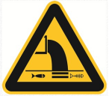 | 废水排放口 | 标识废水向水体环境排放
  2 |  | 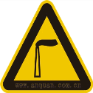 | 废气排放口 | 表示废气向大气环境排放
  3 |  |  | 噪声排放源 | 表示噪声向外环境排放
  4 |  |  | 一般固体废物 | 表示一般固体废物贮存、处置场
  5 |  |  | 危险废物暂存间 | 表示危险废物贮存、处置场

六、结论
综合对本项目的建设概况、环境质量现状、污染物排放情况、主要环境影响的分析论证，结合项目所在位置的环境质量现状和目标要求，在全面严格落实本报告所提出各项污染防治措施的前提下，通过加强环境管理和环境监测，杜绝事故排放，所排污染物均能做到达标排放，故该项目对环境的影响可以接受。

附表
建设项目污染物排放量汇总表
项目  分类 | 污染物名称 | 现有工程  排放量（固体废物产生量）① | 现有工程  许可排放量  ② | 在建工程  排放量（固体废物产生量）③ | 本项目  排放量（固体废物产生量）④ | 以新带老削减量  （新建项目不填）⑤ | 本项目建成后  全厂排放量（固体废物产生量）⑥ | 变化量  ⑦
废气 | 颗粒物 |  |  |  | 0.00255t/a |  | 0.00255t/a | +0.00255t/a
废气 | 氨 |  |  |  | 0.002024t/a |  | 0.002024t/a | +0.002024t/a
废气 | 硫化氢 |  |  |  | 0.000078t/a |  | 0.000078t/a | +0.000078t/a
废气 | 油烟 |  |  |  | 0.00126t/a |  | 0.00126t/a | +0.00126t/a
废水 | COD |  |  |  | 0.491t/a |  | 0.491t/a | +0.491t/a
废水 | NH₃-N |  |  |  | 0.018t/a |  | 0.018t/a | +0.018t/a
一般工业  固体废物 | 生活垃圾 |  |  |  | 2.25/a |  | 2.25t/a | +2.25t/a
一般工业  固体废物 | 车间沉降面粉粉尘 |  |  |  | 0.02295t/a |  | 0.02295t/a | +0.02295t/a
一般工业  固体废物 | 废弃包装材料 |  |  |  | 1t/a |  | 1t/a | +1t/a
一般工业  固体废物 | 鸡蛋壳 |  |  |  | 7.92t/a |  | 7.92t/a | +7.92t/a
一般工业  固体废物 | 废弃原材料 |  |  |  | 3.5545t/a |  | 3.5545t/a | +3.5545t/a
一般工业  固体废物 | 废油脂 |  |  |  | 0.5t/a |  | 0.5t/a | +0.5t/a
一般工业  固体废物 | 污水处理站污泥 |  |  |  | 1.469t/a |  | 1.469t/a | +1.469t/a
一般工业  固体废物 | 废RO反渗透膜 |  |  |  | 0.04t/a |  | 0.04t/a | +0.04t/a
危险废物 | 检验室检验废液 |  |  |  | 3t/a |  | 3t/a | +3t/a
注：⑥=①+③+④-⑤；⑦=⑥-①

附图1：本项目在双鸭山市综合管控单元图的位置
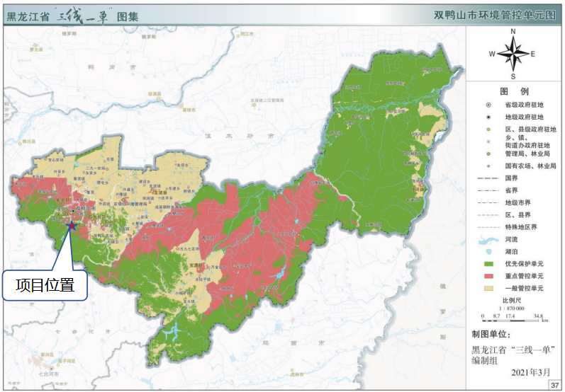

附图2：本项目地理位置图
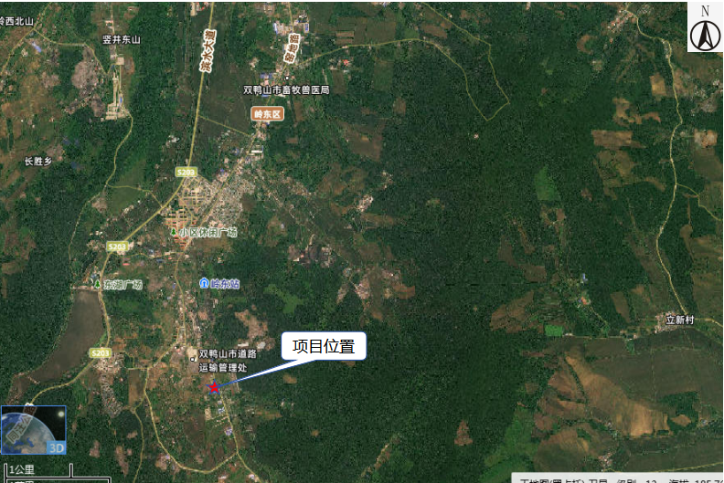

附图3：本项目环境保护调查范围图
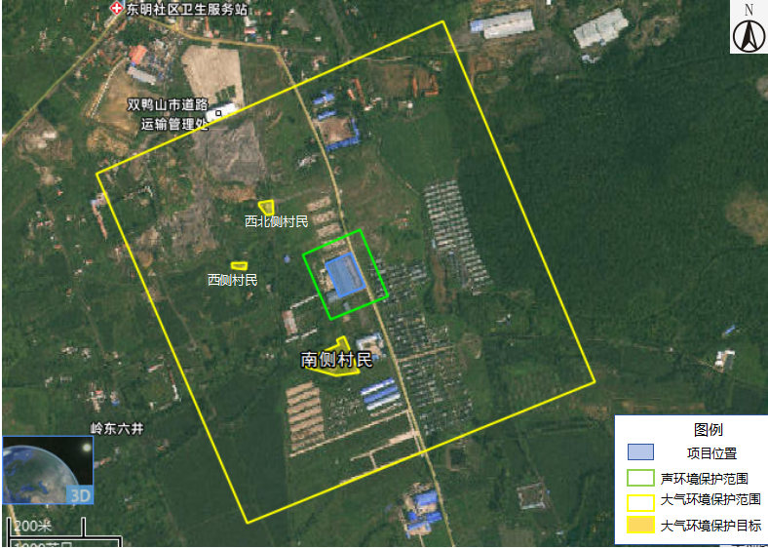

附图4：本项目总平面布置图
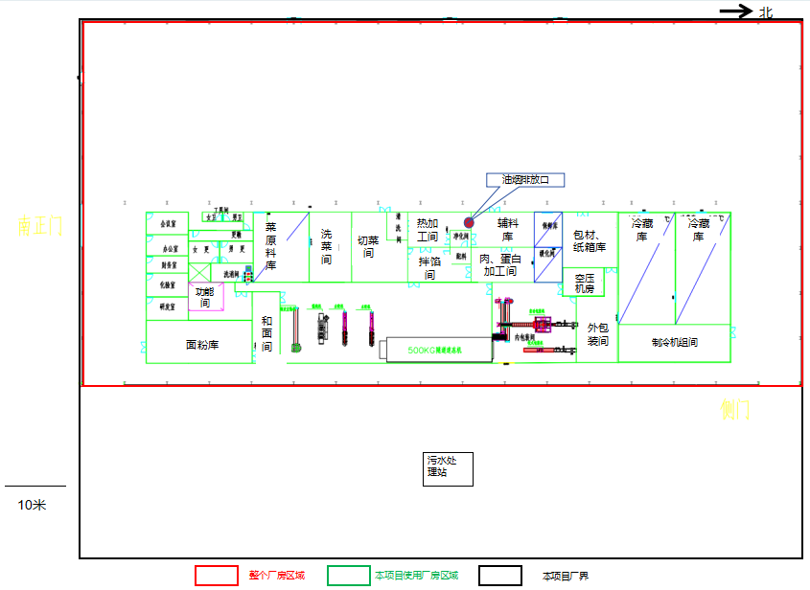

附图5：本项目周围环境状况图
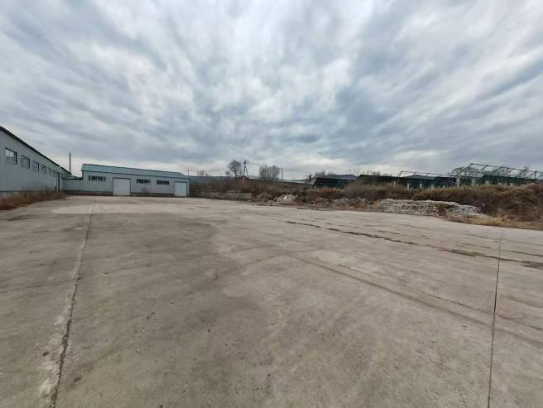 | 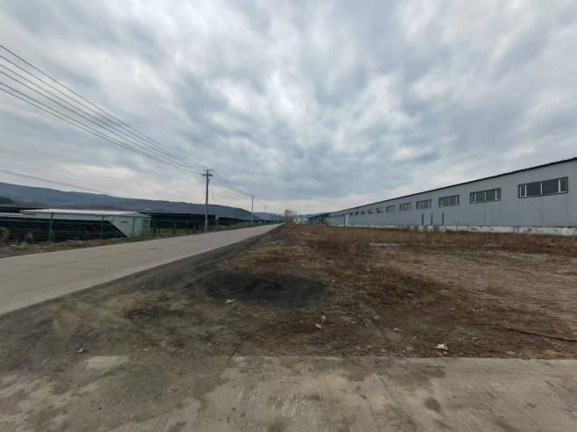
项目西侧为空地 | 项目东侧为青山路
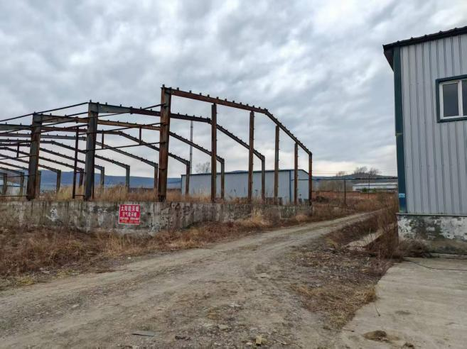 | 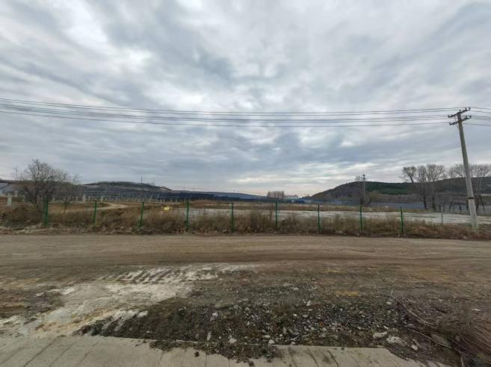
项目南侧为未建成厂房 | 项目北侧为空地

附图6：土地利用现状图
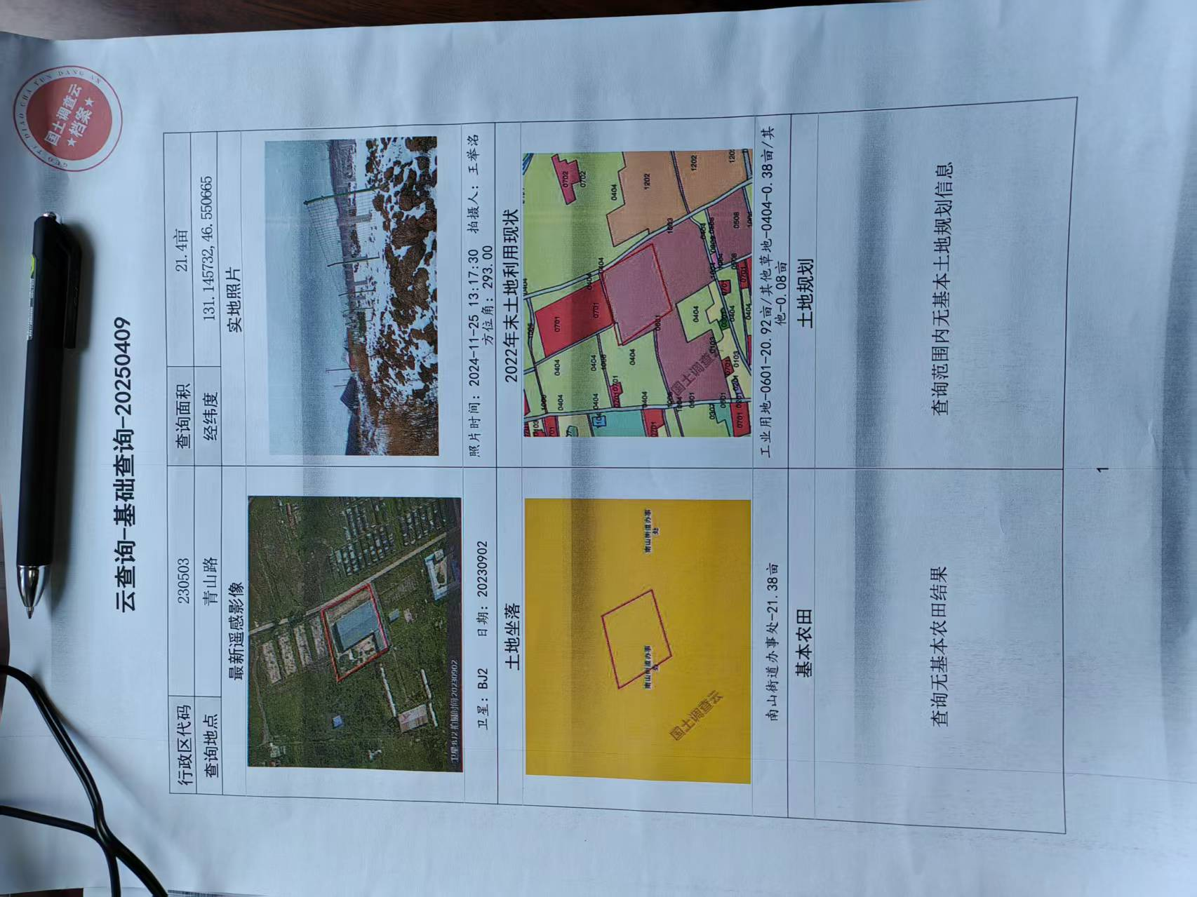

附图7：本项目在双鸭山市中心城区声环境功能区划分示意图位置
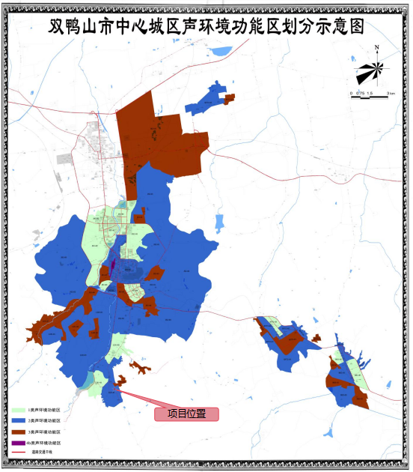

附件8：双鸭山市中心城区公路及道路交通干线明细表

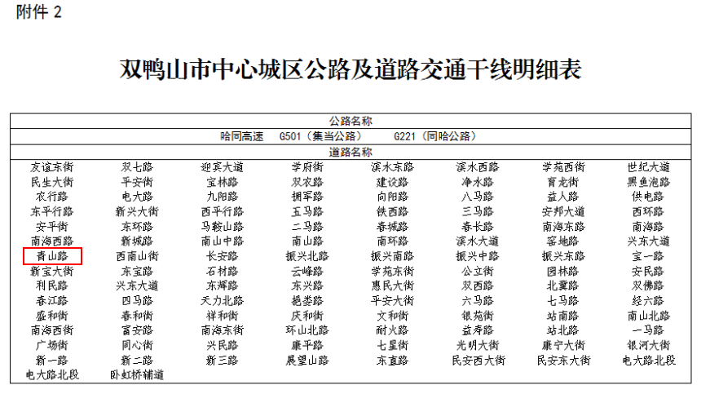

附图9：本项目大气保护目标图
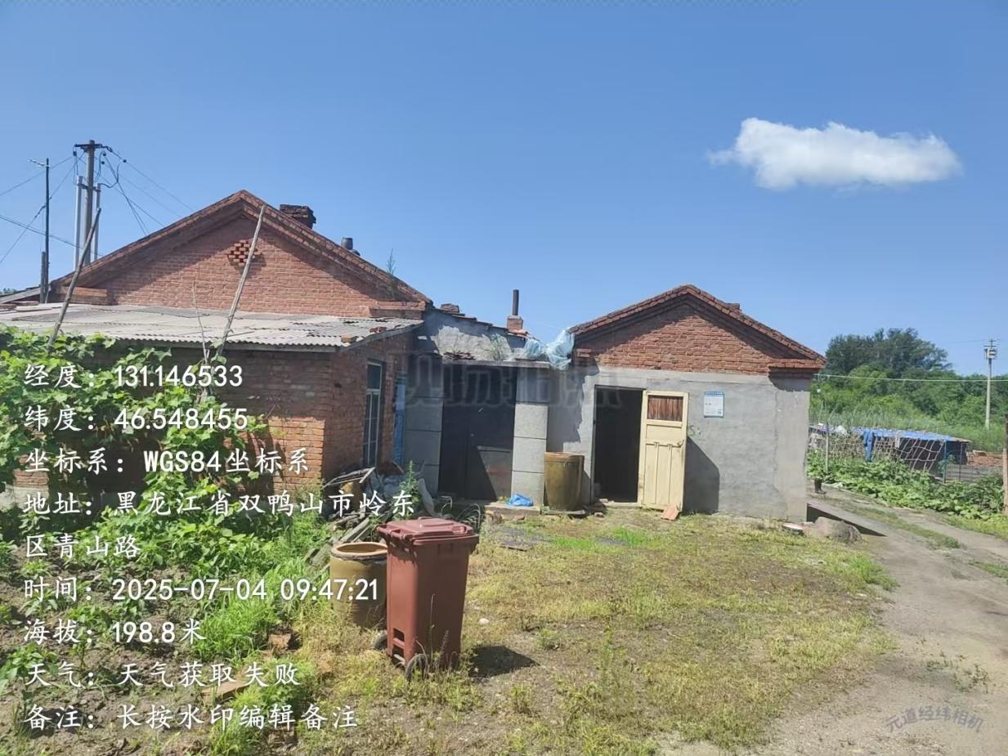
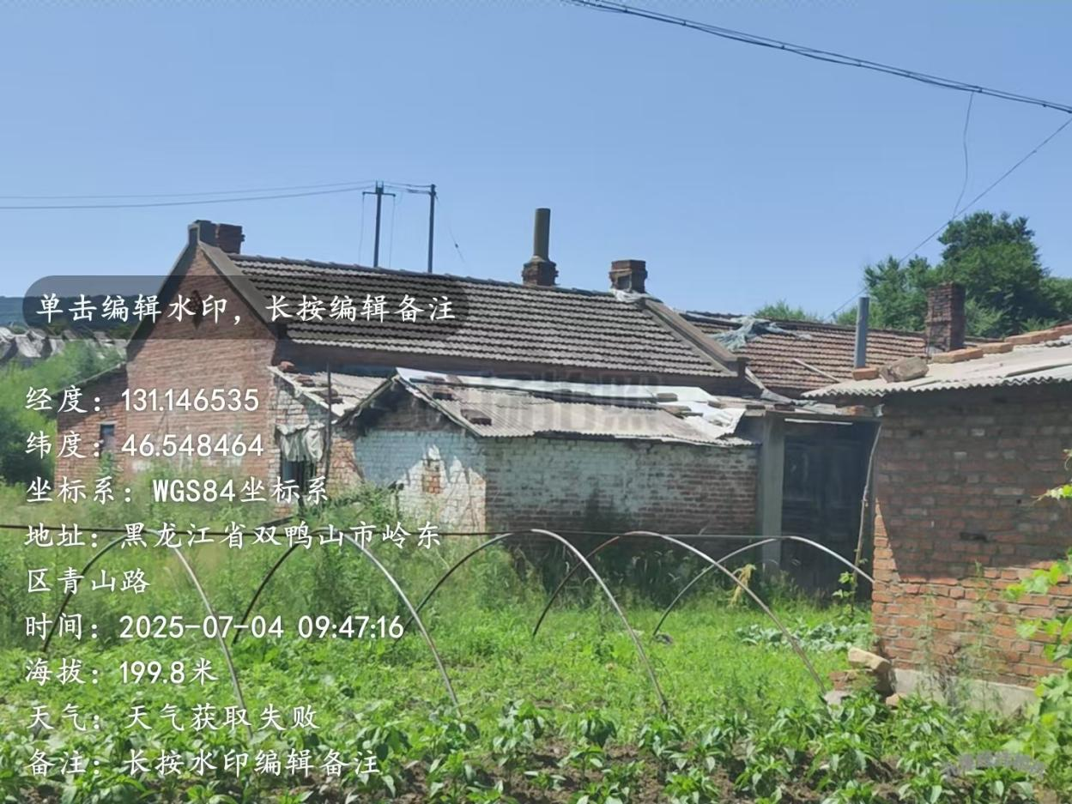

附件10：本项目与生态环境敏感目标位置图
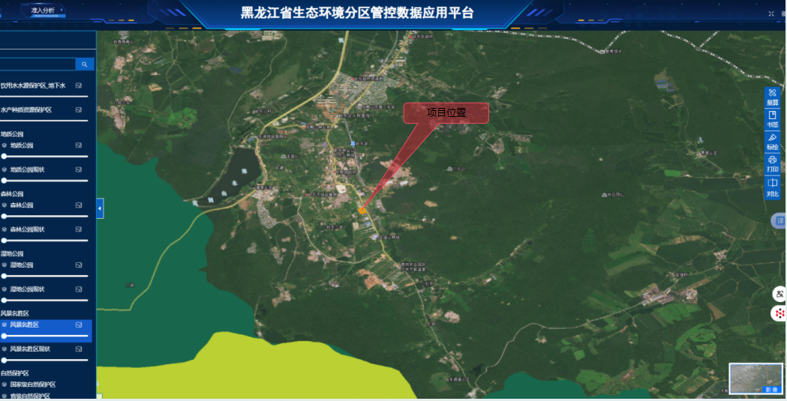

附件1：场地租赁协议
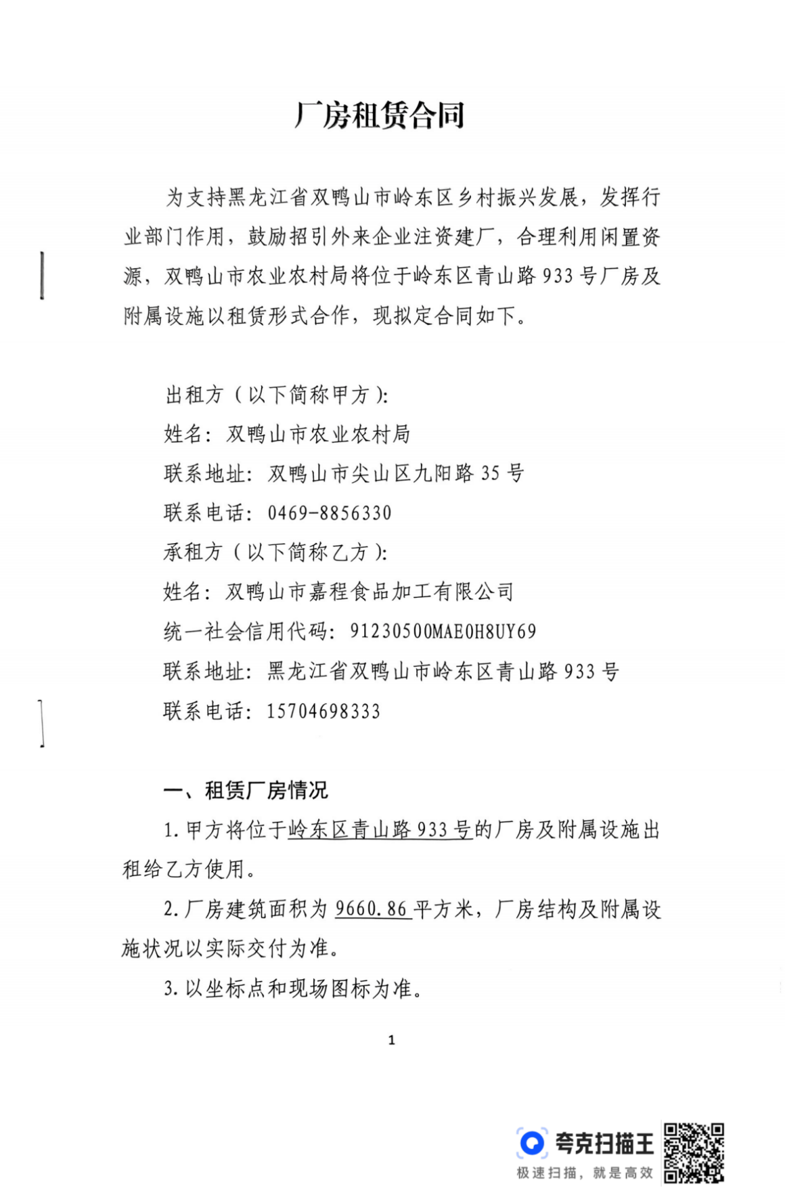
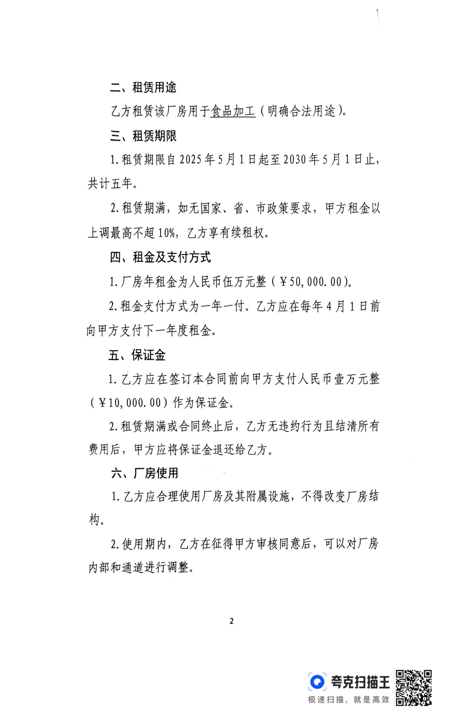
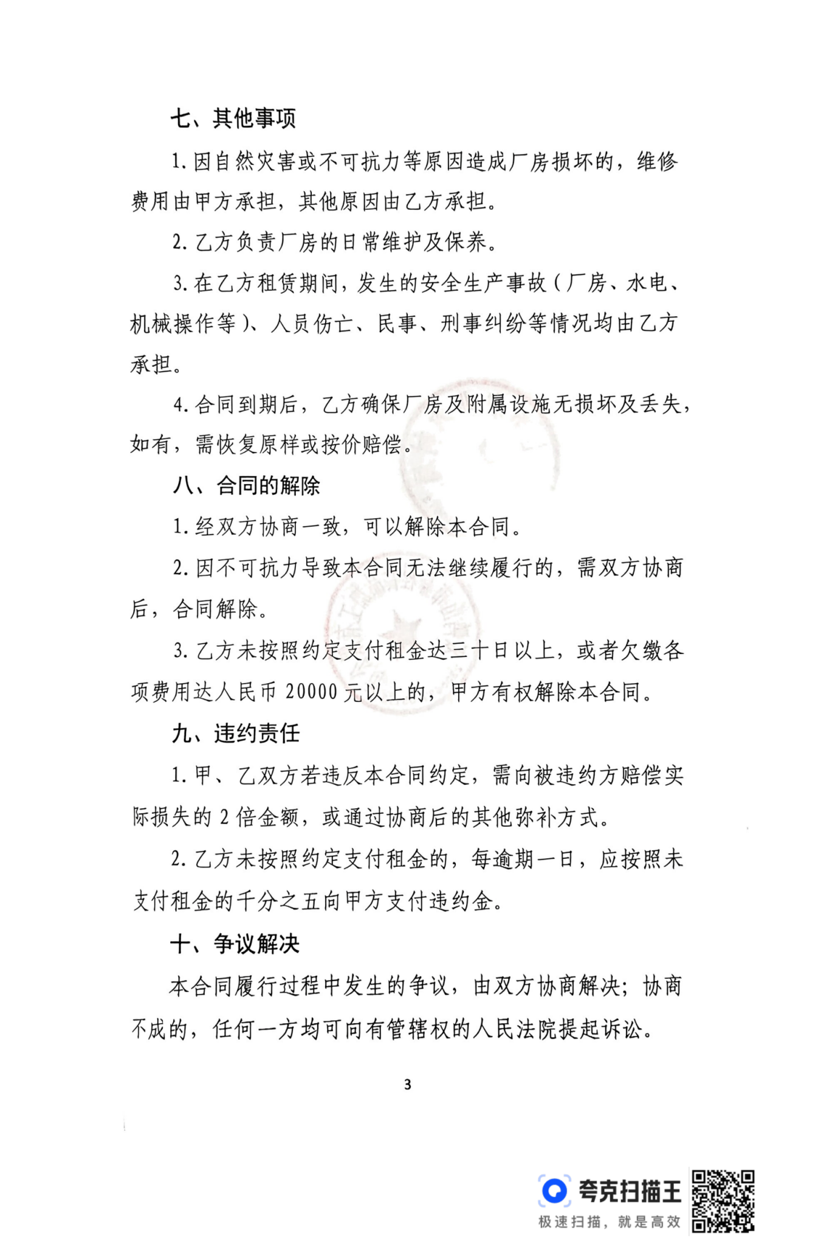
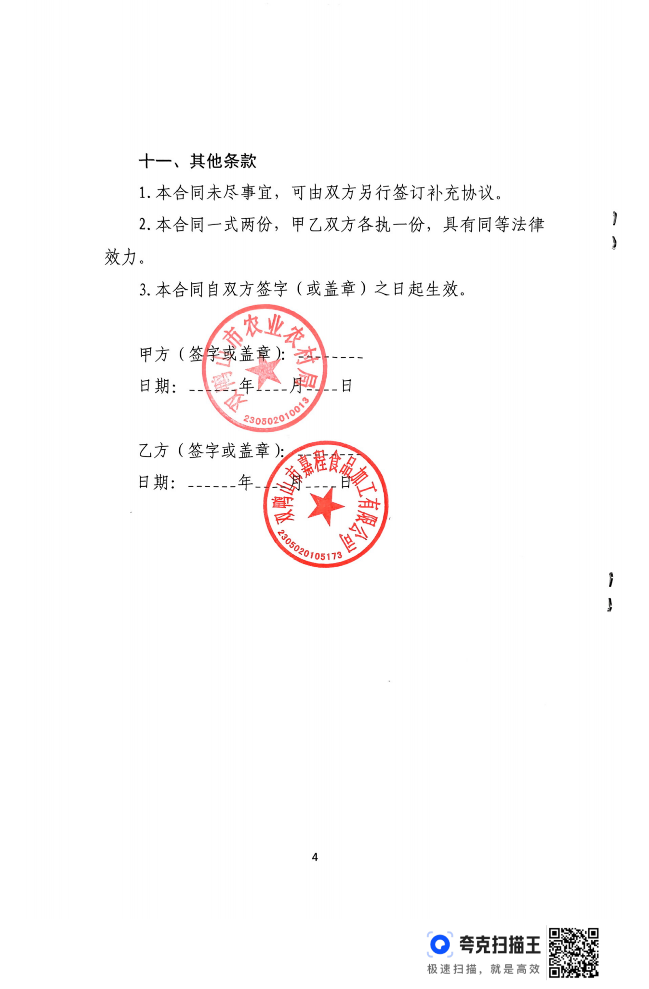

附件2：营业执照
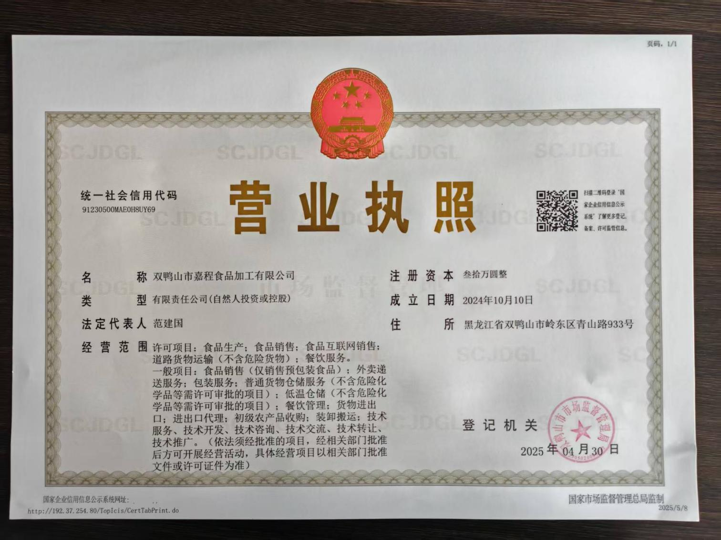

附件3：生态环境分区管控分析报告
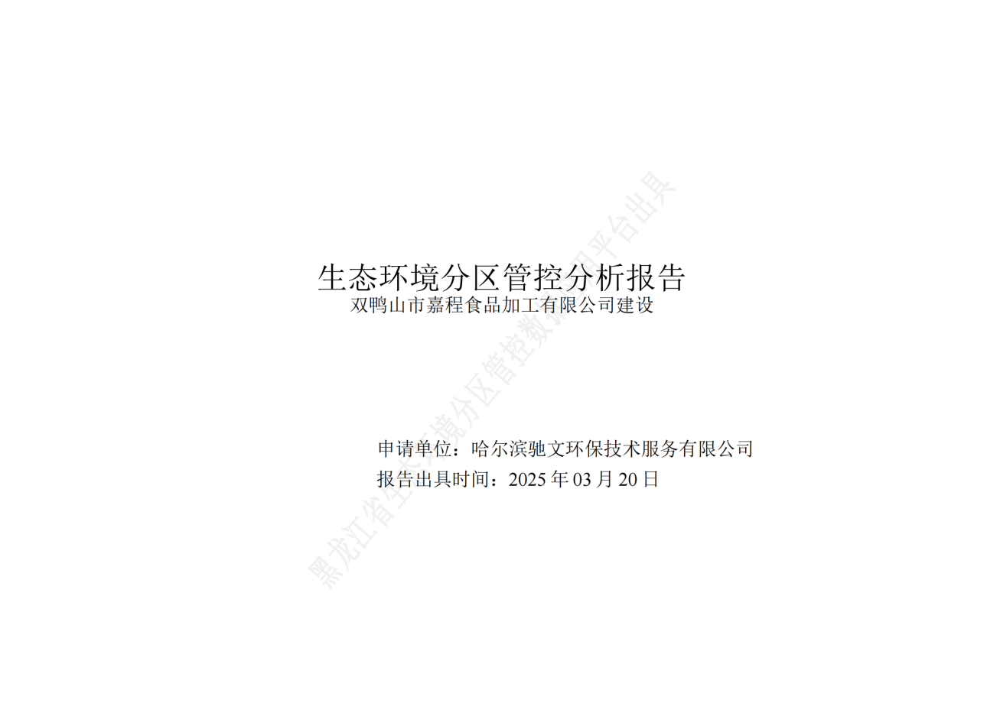
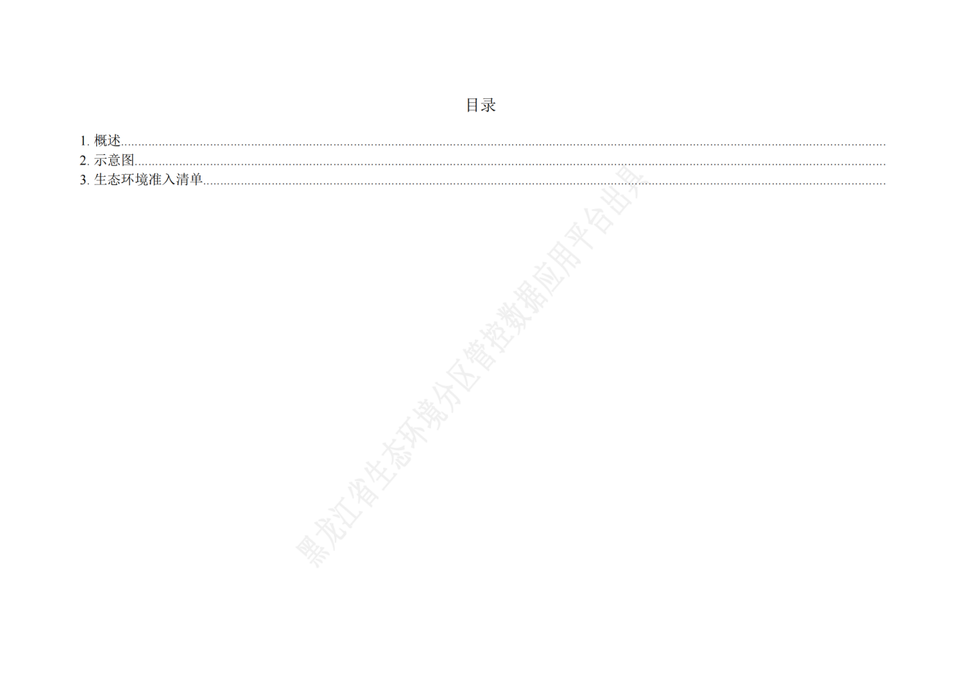
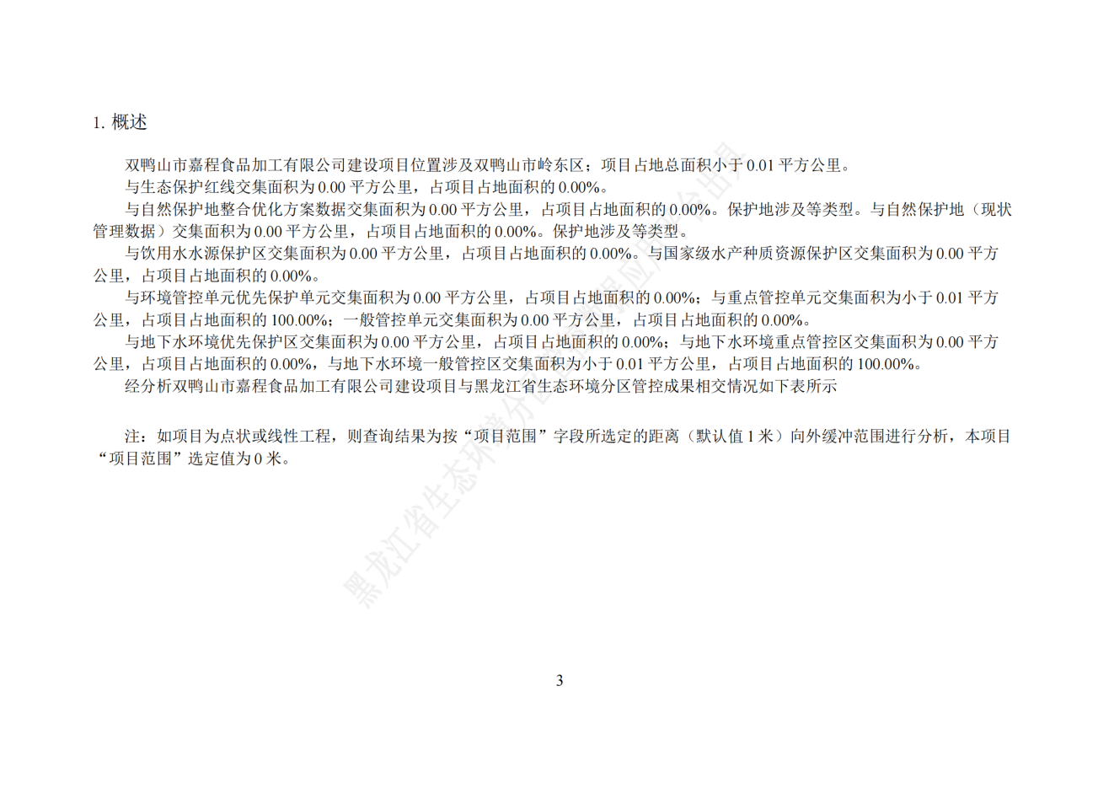
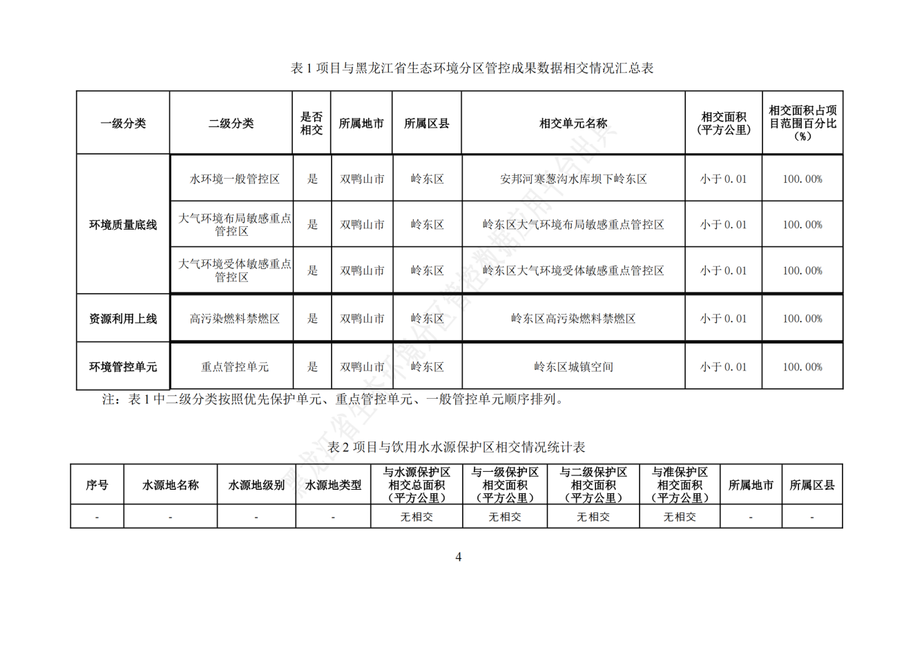
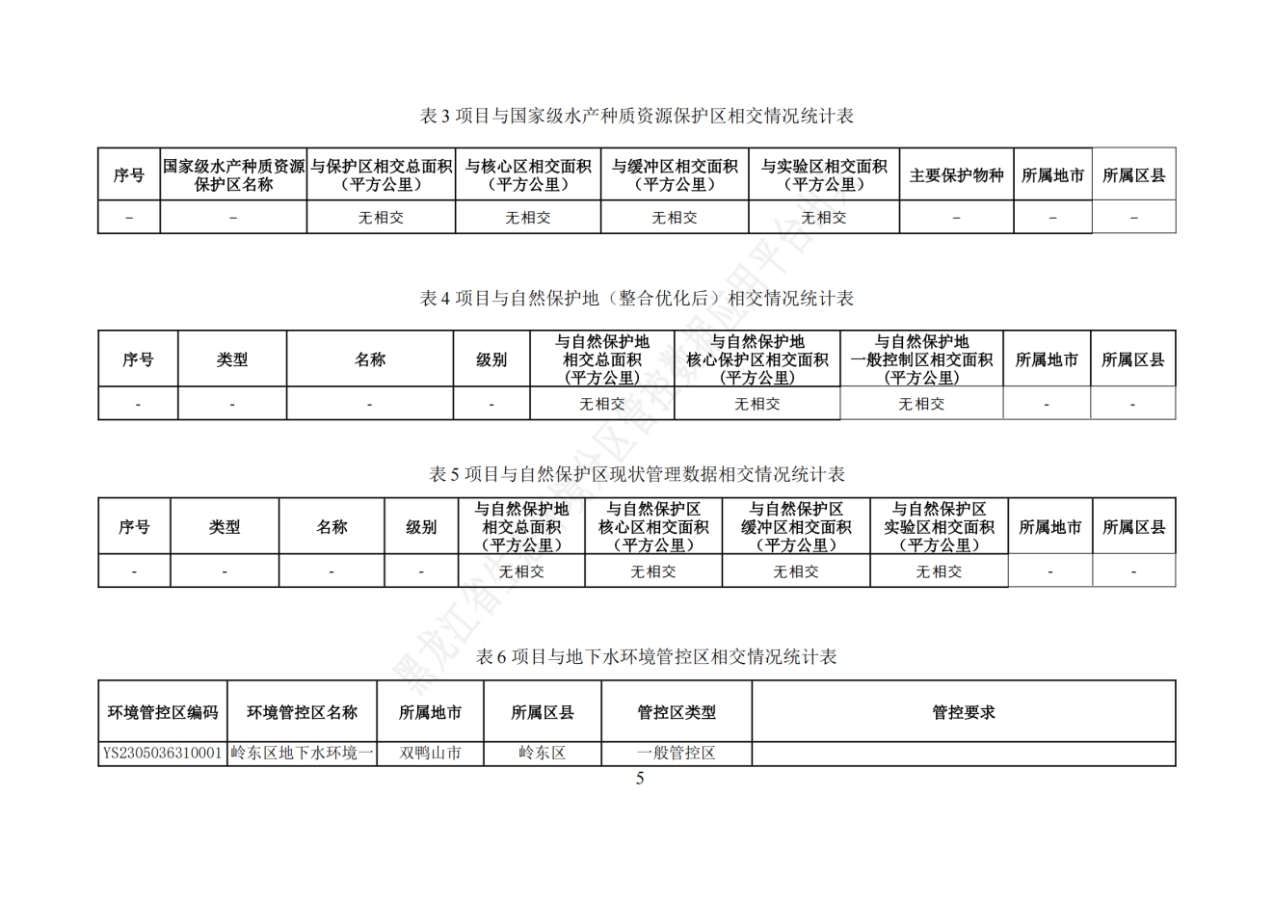
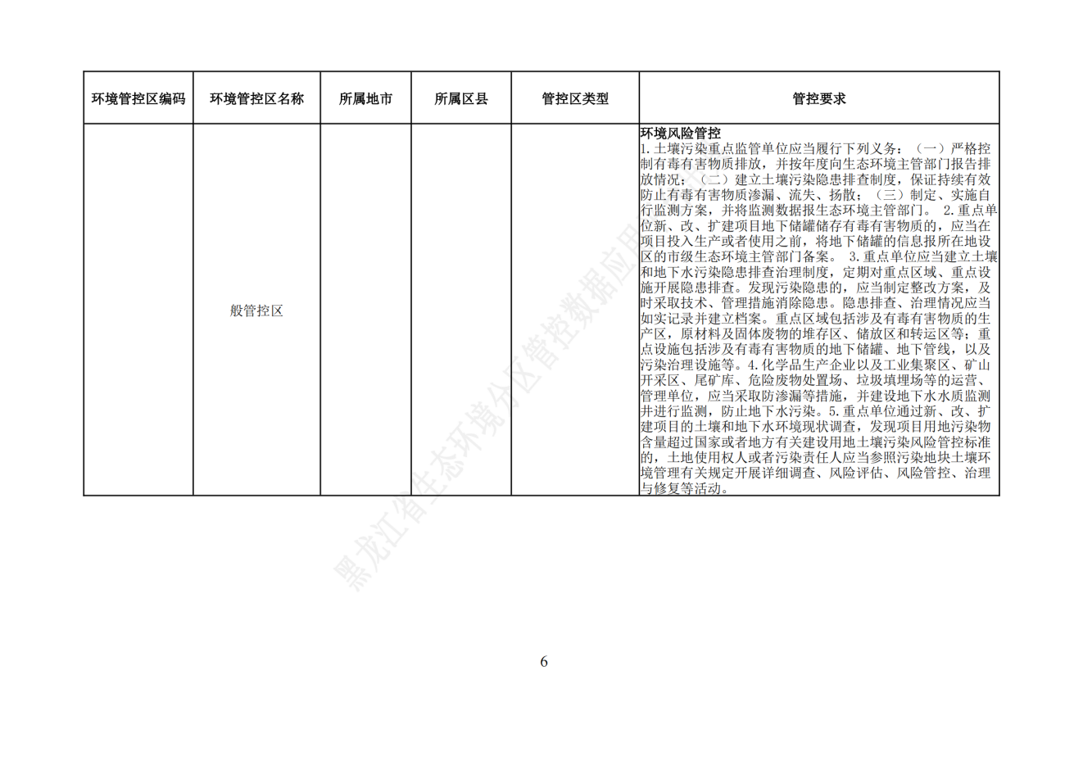
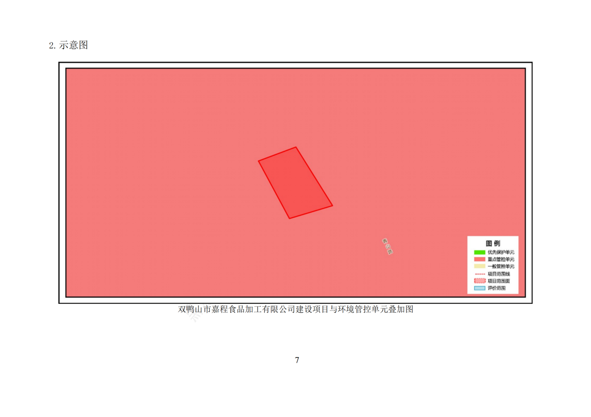
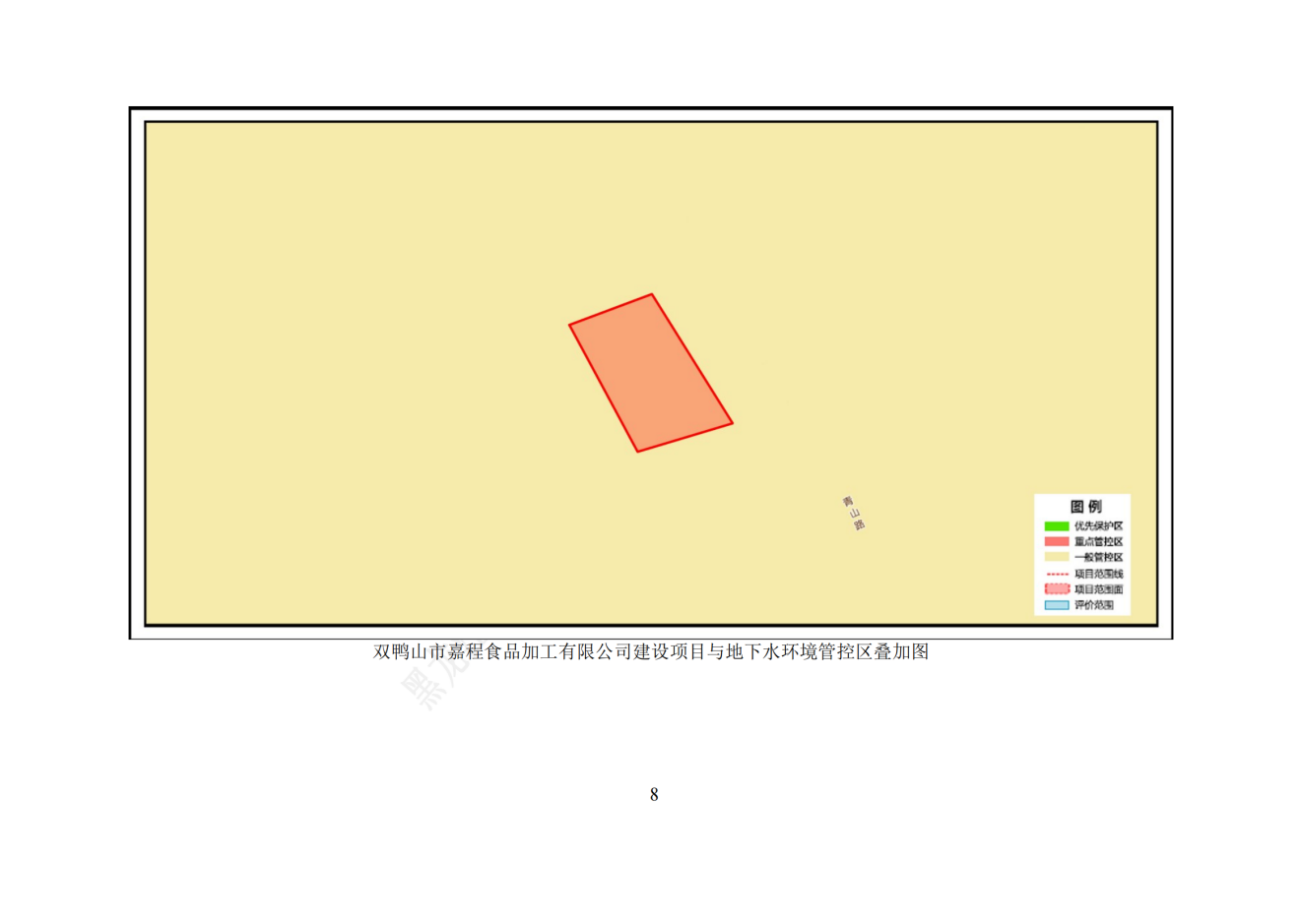
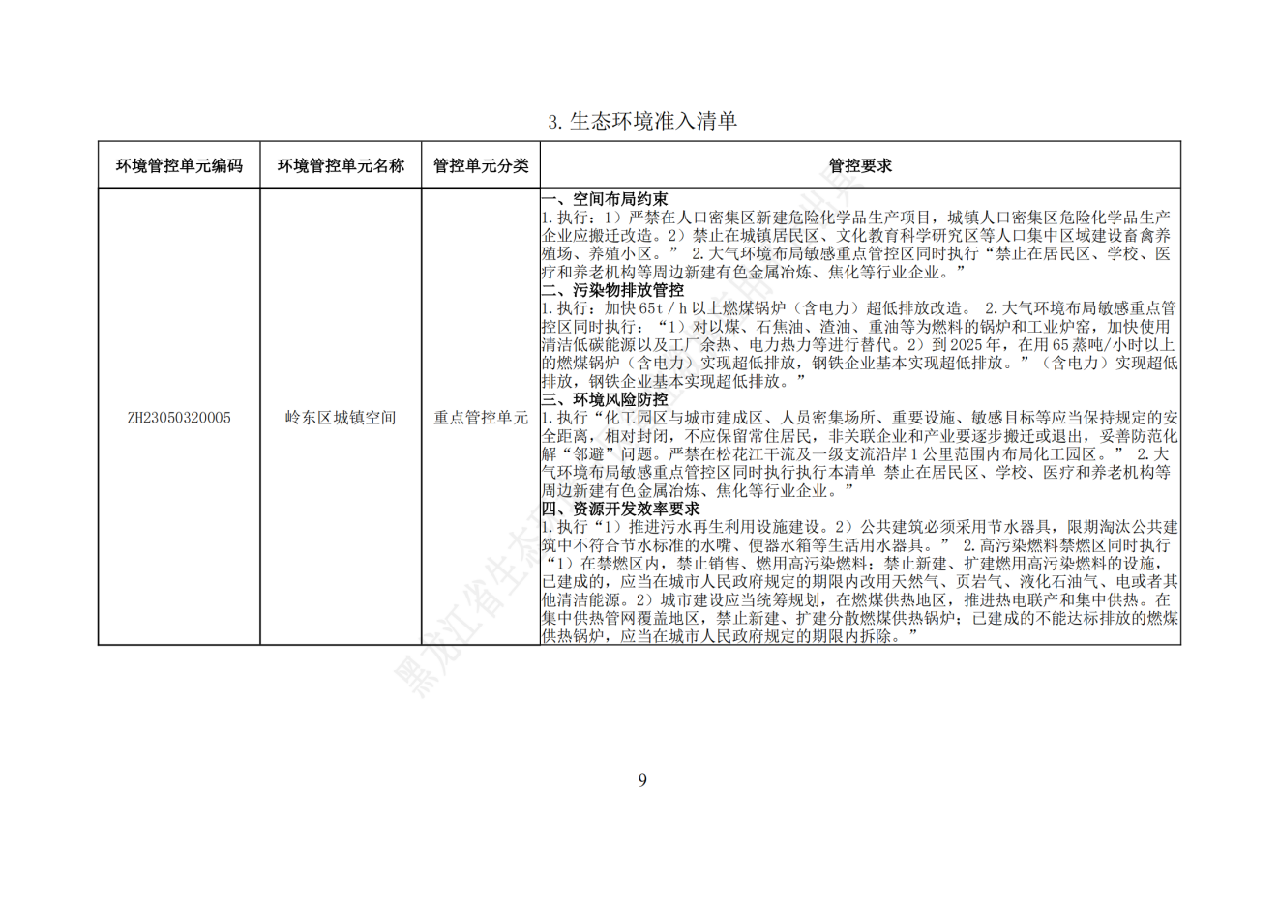
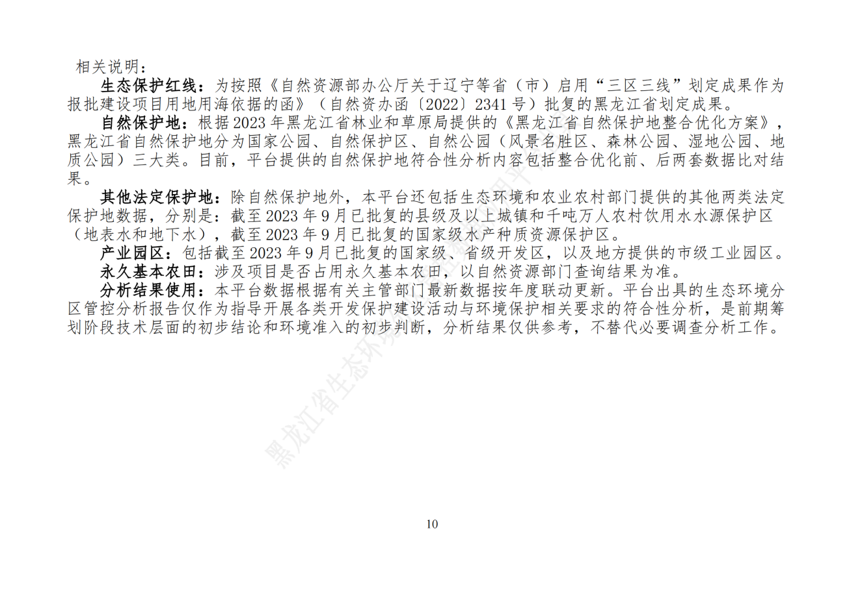

附件4：总量说明

废水：
本项目建成后年生产速冻食品900吨，根据《排污许可证申请与核发技术规范 食品制造工业—方便食品、食品及饲料添加剂制造工业（HJ 1030.3—2019）》5.2.3表4 方便食品、食品及饲料添加剂制造工业排污单位的单位产品排水量推荐值(Q)，本项目排水量取值为5.60m³/t产品。则排水量为5040m³/a。外排废水污染物COD、氨氮执行《污水综合排放标准》（GB 8978-1996）表4中三级标准和双鸭山龙江环保水务有限责任公司(双鸭山市污水处理厂)进水标准，即COD350mg/L，氨氮25mg/L。
则COD核定排放量为：5040t/a×350mg/L×10⁻⁶=1.764t/a；
氨氮核定排放量为：5040t/a×25mg/L×10⁻⁶=0.126t/a。
废气：
无组织排放
本项目工业粉尘（无组织排放）核定排放量按照环评预测值核算，无组织颗粒物核定排放量0.00255t/a。

附件5：现状监测报告

